Айртон Сенна: Принципы вождения гоночного автомобиля
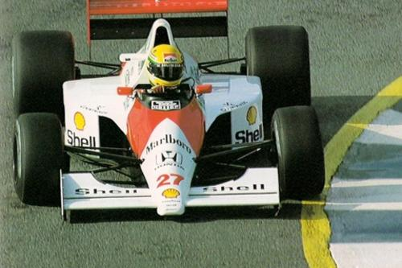
+16

Предлагаю вашему вниманию некоммерческий перевод книги Айртона Сенны о гонках и управлении гоночным автомобилем. Написана она очень простым языком и будет интересна тем, кто хотел бы увидеть отношение самого Сенны к гонкам и его мнение по разным гоночным вопросам.
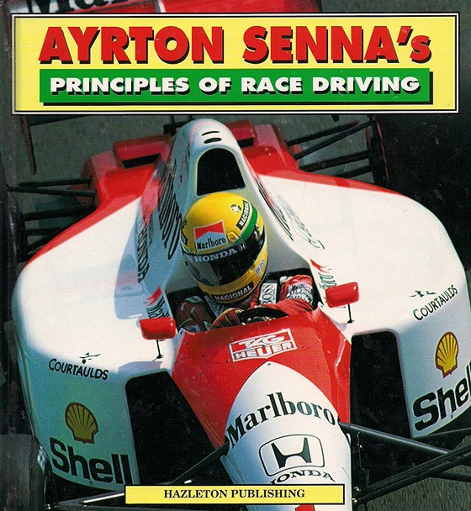
Содержание
Предисловие
- Глава 1. Правильная посадка пилота
- Глава 2. Траектория в поворотах
- Глава 3. Поведение машины в повороте
- Глава 4. Торможение
- Глава 5. Разгон и переключение передач
- Глава 6. Как использовать весь потенциал шин
- Глава 7. Переходя грань: аварии и их причины
- Глава 8. Вождение в дождевых и сложных условиях
- Глава 9. Тестовая работа и развитие автомобиля
- Глава 10. Природный дар гонщика – быть хорошим тест-пилотом
- Глава 11. Как интерпретировать поведение машины
- Глава 12. Настройка автомобиля
- Глава 13. Выбор передаточных отношений
Глава 14 Прогревочные круги
Глава 15. Формовочные круги
- Глава 16. Старт
- Глава 17. Первые круги гонки
- Глава 18. Обгоны
- Глава 19. Использование слипстрима
- Глава 20. Связь с боксами и тактика гонки
- Глава 21. Флаговая сигнализация
- Глава 22. Физическая подготовка гонщика
- Глава 23. Правильное питание
- Глава 24. Психологическая подготовка
Предисловие
Когда мне предложили написать эту книгу, я сразу согласился, хотя и представлял себе сложности, с которыми я столкнусь, когда попытаюсь перенести на бумагу всё то, чему я научился за семь лет картинга и почти 13 лет автомобильных гонок. Писательского таланта у меня никогда не было -- я предпочитаю читать то, что пишут другие люди, особенно если тема связана с моим спортом. Тем не менее, я подумал, что при поддержке профессионального журналиста я смогу донести свои мысли до всех людей, которым нравится управлять автомобилем на продвинутом уровне.
Другой причиной для моего участия в этом проекте стал тот факт, что ни в одном магазине мира нет достаточного количества достойных учебников, посвященных управлению гоночными автомобилями. А книг, которые к тому же были бы полезны новичкам, и того меньше. Журналисты предпочитают писать о том, что происходит за кулисами Формулы 1 и о личной жизни спортсменов.
Как вы вскоре увидите, мы с издателями решили написать узкоспециализированную книгу с хорошими иллюстрациями, цель которой – снабдить полезными советами тех, кто надеется проникнуть в мир автомобильных гонок.
Из этой книги вы сможеет узнать много моих гоночных секретов: как обгонять, как вводить автомобиль в управляемое скольжение в быстрых поворотах, как сконцентрироваться на старте гонки, как настроить подвеску и как сберечь шины, что я делаю для того, чтобы выиграть поул, и как я готовлюсь к гонкам.
Не будем терять времени! После этого короткого прогрева загорается зеленый свет светофора, и мы начинаем рассказ, из которого вы узнаете, что означает управлять болидом Формулы 1 на скорости 300 километров в час. Надеюсь, что вам удастся избежать каких-либо столкновений вплоть до конца этой книги – моего первого «литературного Гран При».
Глава 1. Правильная посадка пилота
Правильное положение гонщика в автомобиле – необходимое условие для того, чтобы использовать весь потенциал машины Формулы 1. Конечно, в одноместной гоночной машине пространство очень ограничено, и пилоту необходимо с этим мириться, но если есть возможность – стоит попробовать подстроить это пространство под себя. Это позволит – по крайней мере в теории – с самого начала получить некоторое преимущество над соперниками.
Пилот, которому в машине некомфортно и который, например, вынужден управлять автомобилем с подвернутой ногой, очень быстро почувствует усталость и истощение – не по той причине, что он не подготовился к гонке должным образом, а потому что перенапряг конечности, заставив их работать в неестественном положении.
Конструкторы автомобилей всегда имеют свои причины для того, чтобы сделать кокпит как можно меньшим: это и аэродинамическая эффективность машины, и ее жесткость. Если вы молодой водитель, то к вашим жалобам вряд ли прислушаются.. Тем не менее, есть правила, соблюдая которые, можно лучше разместиться в кокпите; увлеченные начинающие спортсмены часто забывают о них.
Первое правило: никакое движение, которое вы выполняете при управлении автомобилем, не должно требовать полного распрямления ног и рук. Конечности должны быть в естественном положении, не согнуты и не растянуты: это позволит им развивать максимальную силу. Например, когда левая нога находится на педали сцепления в конце её хода (а ход педали в любом случае очень короткий), она не должна быть полностью распрямлена. Другой пример: правому колену ничто не должно мешать при переносе ноги с газа на тормоз и при перегазовке пяткой.
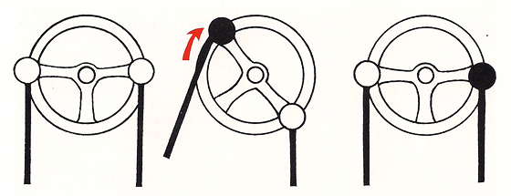
Положение рук на руле относится к числу тех рудиментарных знаний, которые начинающий гонщик должен усвоить в начале своей карьеры. Есть правила, определяющие правильную позицию, однако каждый пилот должен найти для себя то положение, которе позволяет ему наиболее эффективно прикладывать услилие к рулю. Фундаметнальный принцип заключается в том, что внешняя рука (отмечена красной стрелкой) обеспечивает большую часть усилия для поворота руля на входе в поворот, в то время как внутренняя просто следует за её движением. На выходе из поворота, наоборот, внутренняя рука распрямляет руль. Иллюстрация сверху относится к правому повороту, а снизу – к левому.
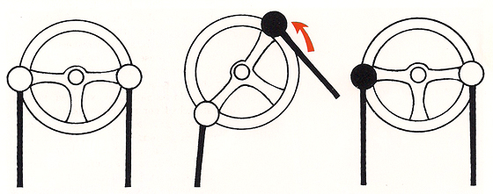
То же верно и для рук: они должны быть в состоянии использовать весь свой потенциал. Руки в нейтральном положении должны быть не полностью распрямлены, а наоборт слегка согнуты. Расстояние между торсом и рулем должно быть таким, чтобы локоть доставал до сидения только в том положении, в котором руль уже упирается в ограничитель при повороте. Если локоть при этом слегка упирается в сиденье – значит, пилот сидит слишком близко к рулую.
Для того, чтобы добиться лучшего положения за рулем, важно правильно установить сидение – оно обеспечивает связь пилота с машиной. Этому вопросу нужно обязательно уделять внимание. Садиться и вылезать из кокпита много раз подряд довольно утомительно, но это необходимо. Современные технологии позволяют изготовить сидение по форме тела пилота; вместе с упорами для ног и шеститочечными ремнями это позволяет объединить водителя и автомобиль в единое целое. Благодаря этому пилот может чувствовать малейшую неровность покрытия трассы и чутко реагировать на поведение машины. Только таким путем можно добиться прямой связи между гонщиком и автомобилем, чтобы он буквально чувствовал, как колеса касаются трассы.
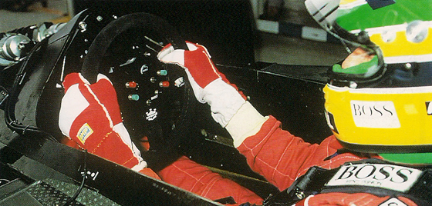
Это правильное положение рук на руле машины Формулы 1. Руки не распрямлены полностью, а слегка согнуты. Хват руля расслабленный, пальцы находятся на верхних спицах руля, улучшая таким образом сцепление с ним. Так пилот может добиться идеального контроля над машиной. Положение называется «15 минут десятого».
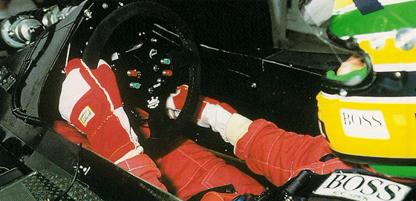
Положение рук при переключении передач. Левая рука,которая должна сохранять направление движения машины неизменным, остается на руле. На фото видно, что правая рука распрямлена, но не до конца. Руки слегка согнуты, позволяя пилоту сглаживать движения.
Айртон Сенна демонстрирует движение рулем в левом повороте. Внешняя рука прикладывает усилие к рулю, а левая следует ей. Чуткий руль Формулы 1 позволяет использовать «запрещенную» в повседневной жизни технику – скрещивание рук.
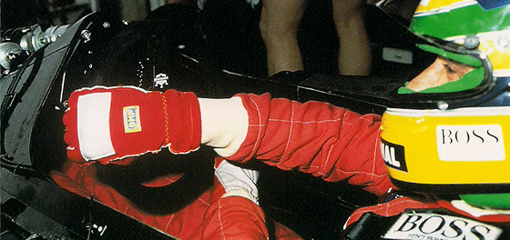
Вот эта техника «скрещивания рук»: правая рука (поворот левый) пересекается с левой. Ясно, что это пограничная позиция, которая не позволяет доворачивать в повороте, но чуткий руль Формулы 1 позволяет проходить даже узкие «шпильки» с использованием этого приема и без необходимости поворачивать руль на больший угол.
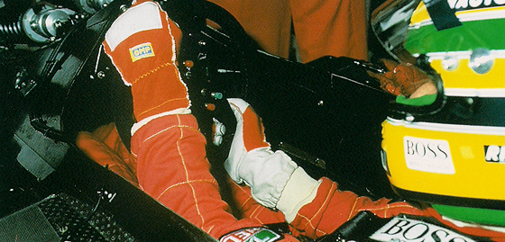
Здесь мы видим то же движение, но в противоположном направлении (вход в правый поворот). Обе руки держат руль, пальца находятся на спицах руля. Движение происходит без отрыва рук от руля.
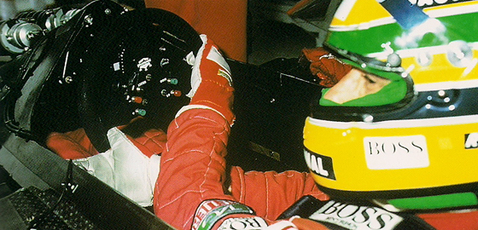
На этой фотографии только что была использована техника «скрещивания рук»: левая рука держит руль, а правая раскрыта и не мешает движению. Пальцы все так же расположены на спицах. Движение получается расслабленным, и нижняя рука готова вернуть руль в прямое положение, как только верхняя начне возвращающее движение.

Упор для ног – необходимая деталь гоночной машины. Он должен находиться на том же уровне, что и педаль сцепления, чтобы можно было переключать передачи с помощью одного единственного движения левой ногой, перенося ее на сцепление, и не тратить время на перенос ступни снизу вверх. Как только сцепление было выжато и отпущено, нога должна возвращаться на упор… впрочем, при наличии полуавтоматической коробки передач она может постоянно оставаться там.
Есть еще одна причина, которая делает упор для ног важной деталью: он позволяет пилоту чувствовать себя комфортно, особенно при прохождении скоростных поворотов. Такой упор есть не в каждой машине Формулы 1 – это, несомненно, недочет.
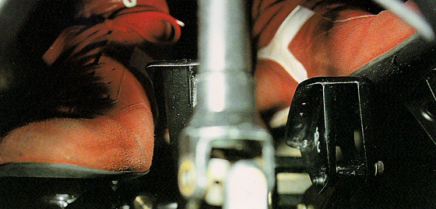
Так расположены педали в тесном кокпите Формулы 1: газ, тормоз, сцепление и упор для ног. Сейчас машина на прямой, и правая нога выжимает газ «в пол», а левая отдыхает.
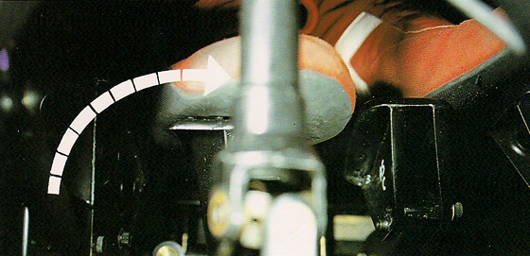
Здесь пилот начал торможение:правая нога перенесена с педали газа на тормоз, а левая пока еще на упоре. Это начальная фаза до переключения передачи.
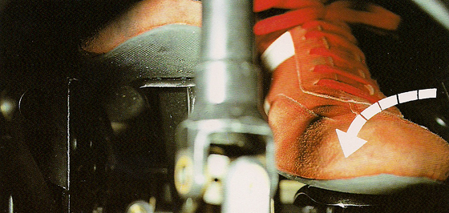
Пилот все еще тормозит. Правая нога нажимает на тормоз, но в то же время немного повернута и слегка нажимает на газ. Тем временем левая нога переместилась на педаль сцепления, чтобы сменить передачу на пониженную. Этот прием называется «пятка-носок» (перегазовка пяткой).
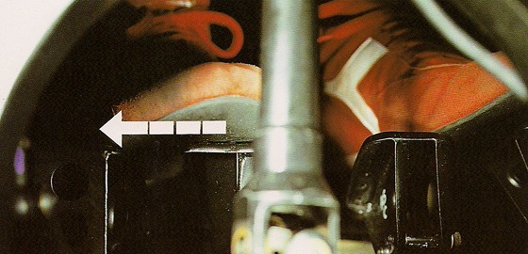
Передача включена, левая нога возвращается на упор, а правая – на педаль газа. На фотографии движение кажется медленным, но в действительности занимает тысячные доли секунды, особенно на извилистой трассе вроде Монако.

Последний момент, который нужно обсудить в этой главе – положение рук гонщика на руле. Здесь работает старое правило: при движении по прямой руки должны находиться в положении «четверть десятого», то есть левая рука должна быть там, куда указывает стрелка часов в 9.15. На спортивном руле в этом месте находятся две верхние спицы.
На машинах Формулы 1 руление всегда очень точное, так что пилот очень редко убирает руки с руля, в основном только для того, чтобы сменить передачу. Конечно, при наличии полуавтоматической коробки снимать руки не приходится вовсе. В случае с поворотом Loews в Монте Карло приходится скрещивать руки: иначе нужно было бы перехватывать руль, что привело бы к большой потере времени. Перехватывать руль нужно только на дорожных машинах с большим максимальным углом поворота руля. Короткое скрещивание рук – более выгодная техника, и с практикой она теряет потенциально присущую ей опасность.
При прохождении поворота (например, правого) руль следует удерживать левой рукой, в то время как правая лишь следует за рулем; на выходе из поворота именно правая рука будет прикладывать усилие для того, чтобы распрямить руль. Обобщая это правило, можно сказать, что внешней относительно поворота рукой нужно действовать на входе, а внутренней – на выходе из поворота.
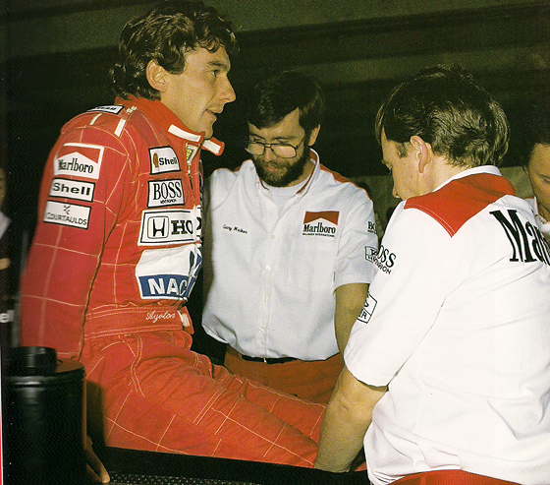
На этой фотографии мы видим процесс подбора позиции сидения: Айртон Сенна пробует сидение в машине Формулы 1 (McLaren). Это долго и утомительно, но в дальнейшем гонщик будет чувствовать машину «пятой точкой».
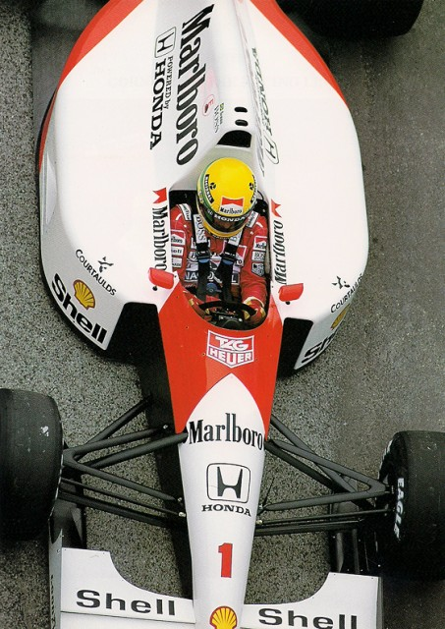
На виде сверху очевидна узость машины Формулы 1 (это McLaren MP4/6-Honda). Обтекатель кокпита покрывает руки и плечи гонщика. Видно, что руки расслаблены и не распрямлены до конца.

Нужно отметить, что при пилотировании гоночного автомобиля очень важна скорость, с которой гонщик выполняет необходимые действия. Поэтому вместо классического положения рук, которое замедляет движения, предпочтительно принять другое – то, в котором пилоту будет комфортно. Только так можно добиться требуемой скорости движений и при этом учесть какую-то собственную предрасположенность пилота.
Глава 2. Траектория в поворотах

Трассы, на которых происходят сражения Формулы 1, состоят из серий поворотов, разделенных прямыми отрезками различной длины. Стремясь пройти круг за минимально возможное время, гонщик должен прежде всего обратить внимание на то, как он проходит повороты — каждая ошибка в повороте приводит к потере времени на круге.
Траектория — это воображаемая линия, вдоль которой движется автомобиль. Чем больше радиус траектории (другими словами, чем больше она спрямлена), тем меньше потеря в скорости при преодолении поворота. Значит, для каждого поворота важно найти соответствующую идеальную траекторию. Она всегда одна и позволяет «скруглить» поворот. Например, вместо того, чтобы преодолевать 90-градусный поворот вдоль его границы, можно срезать его и таким образом обеспечить больший радиус траектории, а значит и большую скорость на выходе. В этом примере мы сразу знакомимся еще с одним фундаментальным принципом: нужно испотльзовать всю ширину трассы. И даже немного больше, если говорить о шпильках и особенно о шиканах. Еще раз: срезать поворот означает найти траекторию с максимально возможным радиусом (он будет больше, чем реальный радиус обсуждаемого поворота).
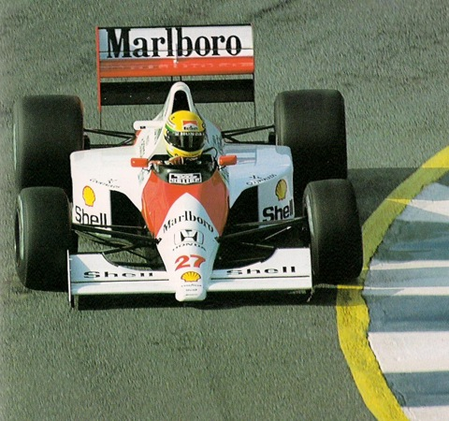
На этой фотографии болид находится в апексе поворота: еще несколько сантиметров, и внутреннее левое колесо (оно нагружено меньше чем внешнее) немного заедет на поребрик. Траектория выбирается так, чтобы максимально спрямить поворот и пройти его с максимальной скоростью. Иногда — из-за траффика на трассе —бывает сложно ехать по идеальной траектории.

На траектории в повороте есть три важные точки. Во-первых, это точка входа в поворот (другими словами, начало поворота, или конец прямого участка). Во-вторых, это апекс поворота, в котором автомобиль касается внутреннего поребрика; в этой точке скорость машины минимальна. В-третьих, это выход из поворота: здесь автомобиль снова возвращается к прямолинейному движению — или переходит к следующему повороту. В последнем случае, очевидно, выход из поворота перекрывается со входом в последующий.
Резюмируя, можно сказать что при прохождении поворота нужно сначала переместиться к внешнему краю трассы, затем (в повороте) к внутреннему, и, наконец, на выходе — снова к внешнему. При этом нужно использовать всю ширину трассы и, возможно, даже наезжать на поребрик. В современной Формуле 1 наезда на поребрики стоит избегать: сейчас машины практически «облизывают» полотно трассы, чтобы максимизировать граунд-эффект. Искры, которые автомобили оставляют за собой вслед, можно заметить чаще чем несколько лет назад. Сейчас контакт машины с дорогой обеспечивают не только шины, но и нижняя поверхность болида, а наезд на поребрик может кроме того привести к механическому повреждению. Такой риск редко бывает оправдан.
Идеальная траектория в 90-градусном повороте представляет собой в теории кривую с максимально возможным радиусом, и эта кривая соединяет три базовые точки поворота с одинаковым и неизменным радиусом.
Проходя поворот по этой траектории, нужно различать фазы поворота, соответствующие упоминавшимся базовым точкам. Это очень важное разграничение, которое позволит приступить к более глубокому анализу машины и пилотажа. Таким путем находятся и последовательно устраняются недочеты.
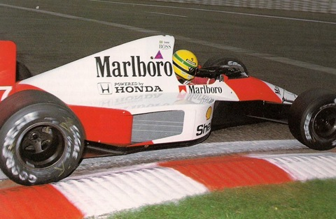
На этом снимке заднее колесо в апексе поворота, а переднее только что миновало его. В этот момент начинается фаза разгона. Фотография сделана в Бельгии, в Spa-Francorchamps – это быстрая трасса, включающая в себя и медленные повороты, как эта шпилька La Source.

Траектория с постоянным радиусом — не всегда самое эффективное решение. Она, безусловно, подходит для быстрых поворотов, когда на выходе машина не может эффективно ускоряться (скорость и так высокая). Однако, если речь идет о медленном или среднескоростном повороте, особенно в том случае когда после него следует длинная прямая, траекторию нужно изменить с тем, чтобы позволить автомобилю разгоняться раньше. Апекс тогда не будет совпадать с геометрическим центром поворота, а будет сдвинут по траектории вперед. Фаза собственно поворота, таким образом, переместится вперед по сравнению с траекториией постоянного радиуса; это позволит раньше нажать на газ.
Торможение в этом случае будет позже, на фазе входа в поворот радиус траектории будет меньше, а фаза выхода — разгон — будет иметь переменный радиус и будет длиннее, чем в случае с траекторией постоянного радиуса. Наибольшее преимущество траектория с поздним апексом дает в шпильках: время, потерянное в первых двух фазах поворота, значительно меньше чем выйгрыш от более раннего разгона (отсюда появилось старое клише «чтобы выйти быстрее, нужно войти медленнее»). Сдвиг реального апекса относительно геометрического (относительно центра поворота) зависит от радиуса поворота. В шпильке он составит около 10% длины внутреннего поребрика, а вболее длинном повороте до 20—25%.
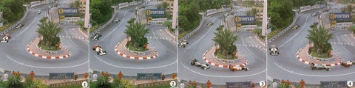
Монте-Карло. Одна из классических шпилек Формулы-1 находится напротив отеля Loews. 1) Айртон Сенна входит в поворот после предшествующей прямой; 2) Он целится в апекс поворота, заужая траекторию к поребрику; 3) Здесь пилот начинает разгон; 4) По мере выхода на последующий прямой отрезок разгон становится более агрессивным.

Все вышесказанное остается верным и для серий поворотов (например, для шикан; это могут быть любые два близких поворота, не разделенные прямой и зависящие друг от друга). Появляется, однако, новое правило: приоритет имеет последний поворот из серии. Поскольку выигрыш по времени связан со скоростью выхода из поворота и с длиной последующей прямой, мы должны жертвовать первым поворотом ради последнего. Например, в случае с шиканой, после которой идет длинная прямая (примером может служить первая шикана в Монце), необходимо пожертвовать выходом из первого поворота шиканы для того, чтобы подготовить вход во второй. Мы теряем какое-то время в этот момент; обгонять там все равно нельзя, зато скорость выхода из второго поворота будет выше, а это важнее всего.
В обратной ситуации, когда серии поворотов предшествует длинная прямая, жертвовать первым поворотом нельзя — из-за большой скорости на прямой потеря времени из-за этого будет слишком велика. Нужно тормозить как можно позднее и входить в первый поворот по траектории с максимальным взможным радиусом (т.е. не сдвигая апекс вперед).
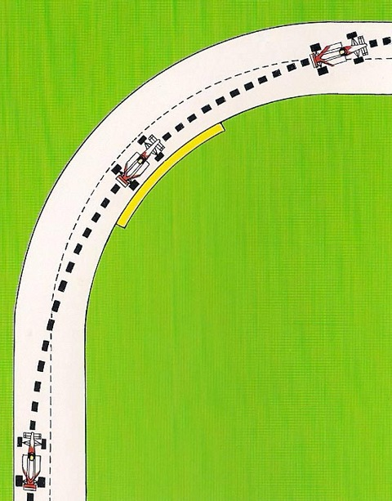
На иллюстрации видна разница между вождением автомобиля на гражданской дороге и на гоночной трассе. Пилот срезает поворот, чтобы пройти его на максимально возможной скорости.
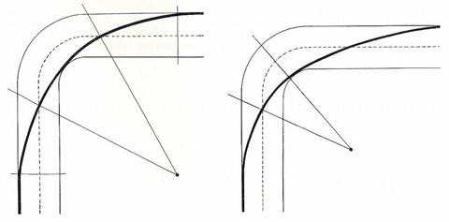
Пилот должен научиться делить каждый поворот на три фазы: вход, среднюю часть и выход. На рисунке слева показана траектория с постоянным радиусом, а на рисунке справа – траектория с поздним апексом. Средняя часть поворота в последнем случае сдвинута назад; это позволяет раньше начать разгон, так как траектория на выходе из поворота получается спрямленной. Машина, таким образом, будет быстрее уже при выходе на прямую.
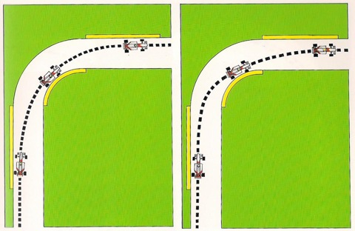
На этих иллюстрациях показана траектория с максимальным постоянным радиусом (слева) и траектория с поздним апексом (справа).Траектория с поздним апексом выигрышна в среднескоростных и медленных поворотах, а особенно в шпильках. Это не так в быстрых поворотах, где на выходе не требуется значительного ускорения: в них выгодна траектория с постоянным радиусом, поскольку потеря времени на входе в поворот (из-за меньшего радиуса поворота в этой фазе) не компенсируется выйгрышем за счет разгона по траектории большего радиуса.
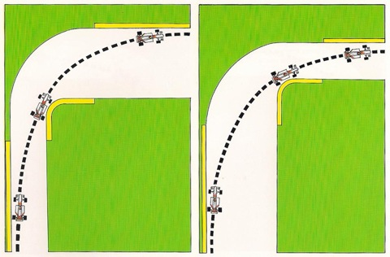
В прошлом, когда многие трассы располагались на аэродромах и было мало постоянных автодромов, часто встречалась ситуация, изображенная на рисунке. Прямая, подводящая к повороту, заметно уже чем прямая, следующая за ним. В этом случае следует использовать траекторию с ранним апексом для того, чтобы использовать всю ширину трассы на выходе и набрать максимальную скорость при разгоне. Справа -- противоположный случай: прямая перед поворотом шире, чем после него. Тут пилоту нужно сдвинуть точку входа в поворот вперед для того, чтобы не вылететь с трассы на выходе. Эта ситуация напоминает другую возможность – поворот с уменьшающимся радиусом.
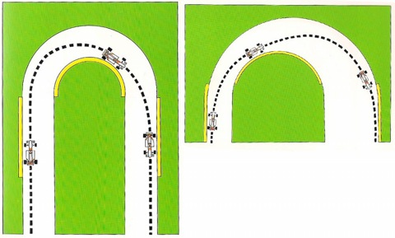
Слева: траектория с поздним апексом (со сдвинутой назад средней фазой поворота) оптимальна для 180-градусных поворотов.
Справа: картинка иллюстрирует ситуацию, которая часто встречается в современной Формуле-1 – примером может служить Parabolica в Монце. Здесь реальный апекс – раньше, чем геометрический, поскольку прямая на выходе из поворота значительно шире, чем на входе. Похожая траектория может быть использована в тех случаях, когда на выходе из поворота можно ехать достаточно широко.
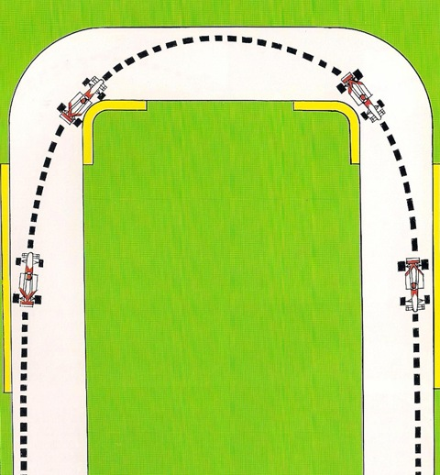
Часто бывает, что два поворота соединены коротким прямым отрезком. Чтобы не потерять скорость в поворотах, пилот должен проходить эту связку так, как будто она является одним целым: руль нужно повернуть один раз на входе и сделать из двух поворотов один. Иногда наиболее естественным решением может быть такое, при котором на прямом участке даже не будет использоваться вся ширина трассы.
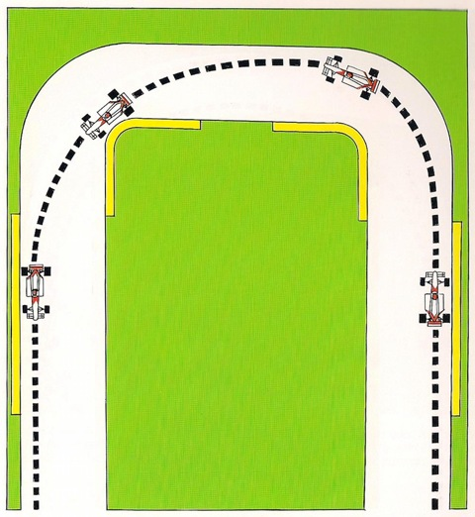
Иногда в том случае, когда два поворота соединены коротким прямым отрезком, может оказаться выгодным не касаться апекса первого из поворотов, оставив между ним и траекторией автомобиля некоторое пространство, а вместо этого лучше подготовить вход во второй поворот. Эта техника полезна и в широком повороте, который сужается к апексу: касаясь поребрика позже, мы можем дольше сохранять скорость машины.
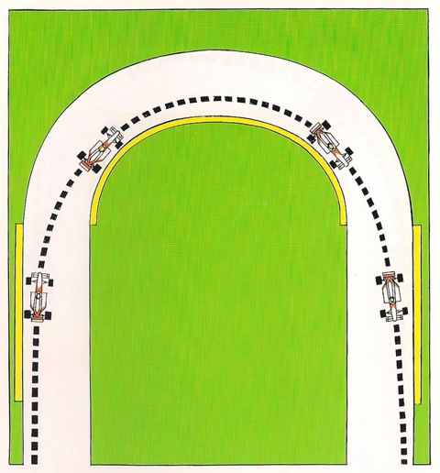
Обычный способ прохождения поворота предусматривает однократное касание апекса на небольшое мгоновение. Иногда, однако, бывет необходимо дольше оставаться внутри поворота, следуя вдоль поребрика – это происходит в том случае, если геометрия поворота не позволяет найти апекс, после которого можно было бы «распустить» автомобиль, нажав газ и распрямив траекторию. Для правильного исполнения этой техники пилот должен рано «нырнуть» в поворот и начать смещаться к внешнему краю трассы только тогда, когда поворот почти закончен.
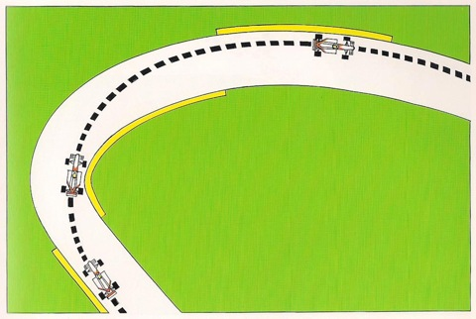
Это поворот с переменным радиусом: он раскрывается после апекса. Это удобно для пилота, поскольку естественная траектория фактически следует за поворотом. В этом случае можно использовать ранний апекс и далее сконцентрироваться на том, чтобы максимально жестко разгоняться на выходе.
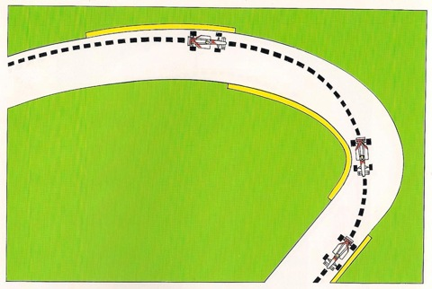
Здесь поворот, наоборот, заужается: выгодно дольше оставаться на широкой траектории при входе в поворот и использовать поздний апекс. Если повороту предшествует длинная прямая, стоит затянуть момент торможения, чтобы извлечь выгоду из тех мгновений, когда машина движется с максимальной скоростью.
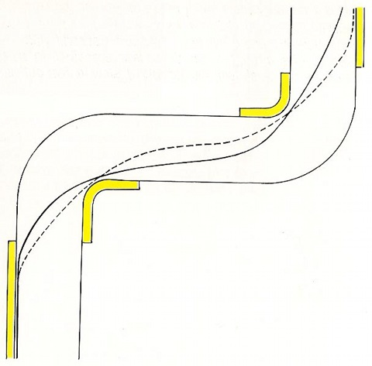
На современных трассах Формулы-1 часто встречаются повороты, не разделенный никакими прямыми участками. Идея при прохождении шиканы состоит в том, чтобы пожертвовать первым поворотом ради последнего. Пилот, едущий по траектории, которая обозначена сплошной линией, едет шире на входе в первый поворот и уже на выходе из него, что позволяет ему рано начать разгон во втором повороте. Пилот, едущий по пунктирной траектории, вынужден задерживать момент начала разгона.
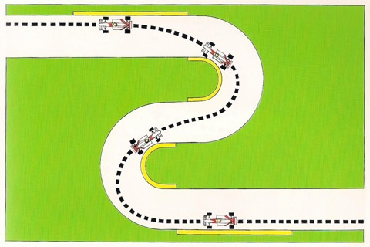
Рисунок иллюстрирует принципы, описанные ранее. Траектория выбрана так, чтобы обеспечить наилучший выход из второй шпильки. Это означает, что вход в первый поворот должен быть широким для того, чтобы заготовить вход во второй поворот. Несмотря на то, что пилот при этом жертвует первым поворотм связки и проходит его дольше, чем мог бы, его позиция перед следующим поворотом позволяет начать раньше и жестче разгоняться, выходя на прямую с большей скоростью. Медленно на входе, зато быстро на выходе.
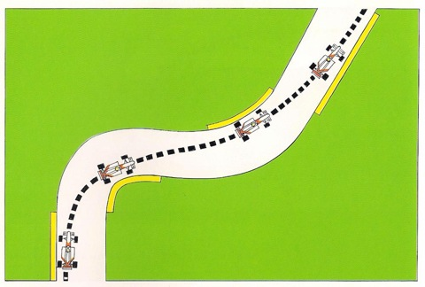
Это шикана, выход из которой приоритетен, поскольку является быстрым поворотом. Как обычно, пилот жертвует правым поворотом на входе в связку, поздно касаясь поребрика.
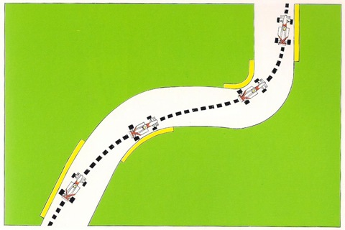
Здесь же, наоборот, нужно отдать приоритет входу в шикану, поскольку второй поворот связки заметно медленнее. Пилоту нужно ехать практически по прямой вплоть до апекса второго поворота, сохраняя скорость так долго, как это возможно. Тормозить нужно непосредственно перед вторым поворотом, который придется проезжать по менее выгодной траектории.
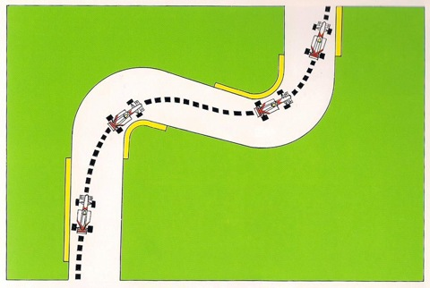
Это шикана, которая идет после длинной прямой. Выбор траектории определяется длинами соответствующих прямых (до и после шиканы). Пилот должен найти компромисс, максимально поздно отпуская газ и переходя к торможению. Из-за этого к левому повороту он подъедет внутри и на выходе будет вынужден ждать, пока машина повернет достаточно, прежде чем начать разгон. Это оправдано, если после связки нет длинного прямого отрезка.
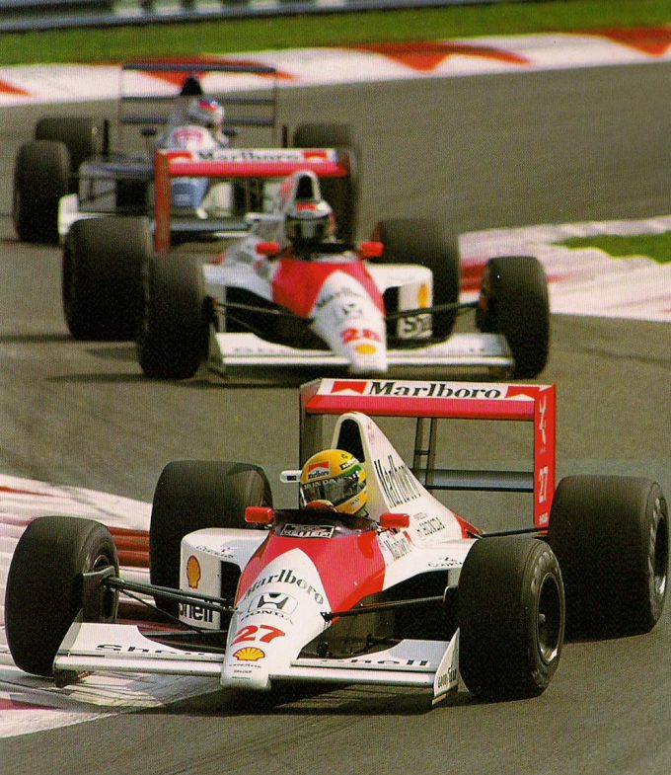
Шиканы – вот где решается судьба гонки. Они были созданы, чтобы уменьшить скорости, которых достигают болиды Формулы-1, и требуют эффективного торможения на входе и жесткого разгона на выходе. Фотография сделана в первой шикане Монцы

Айртон Сенна: Поведение машины в повороте - Глава 3
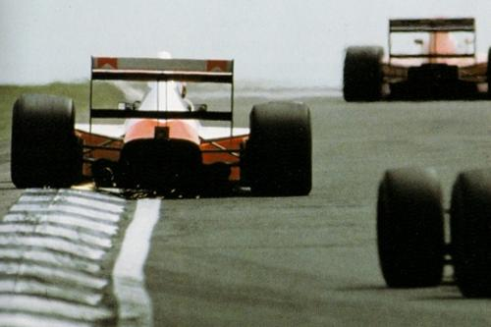
+16
Глава 3. Поведение машины в повороте
У гонщика есть два инструмента для того, чтобы контролировать поведение автомобиля: руль и педаль газа. Рулем можно управлять передними колесами, а газом – задними. Чтобы описать конкретные действия пилота, удобно разделить повороты на две группы: медленные и быстрые. Медленные повороты проходятся с поздним апексом, как в рассмотренном ранее примере со шпилькой. Так как траектория при этом имеет участок с небольшим радиусом, пилоту требуется повернуть машину как можно быстрее с тем, чтобы пораньше оказаться в положении, когда можно открывать газ. Помочь ему в этом могут настройки автомобиля, которые могут быть более или менее «нервными» в зависимости от конкретных регулировок; нервной называют машину, которая склонна к избыточной поворачиваемости (см. рисунки).
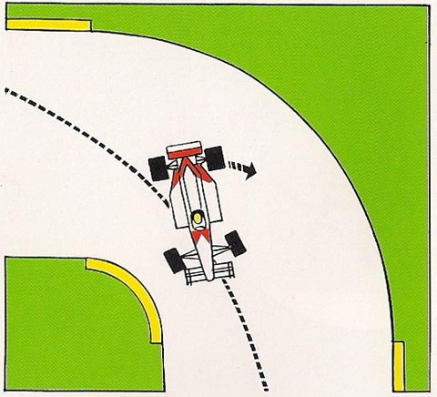
Избыточная поворачиваемость. Передний мост хорошо держит трассу и следует по намеченной траектории, в то время как задняя ось съезжает на более широкую траекторию. Есть два вида избыточной поворачиваемости: на газу и при замедлении. В первом случае причиной служит пробуксовка, а во втором – недостаток сцепления с трассой на задней оси.
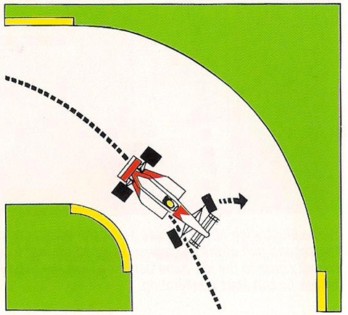
Недостаточная поворачиваемость. Задняя ось хорошо держит трассу, а передние колеса едут «мимо поворота». Недостаточная поворачиваемость влияет на скорость машины меньше, чем избыточная, и поэтому многие пилоты настраивают автомобиль на легкую недостаточную поворачиваемость в быстрых поворотах. Причиной такого поведения машины может быть недостаток сцепления у передних колес или слишком жесткий разгон.
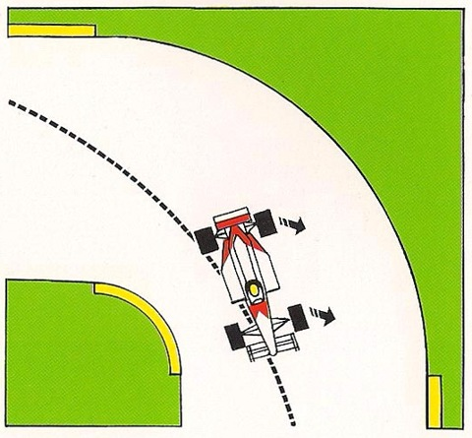
Скольжение всеми колесами (контролируемый занос). Передняя и задняя ось теряют сцепление с трассой одновременно, и машина скользит наружу поворота. Руль повернут прямо, а пилот контролирует автомобиль газом (заднюю ось) и рулем (передние колеса). Техника была популярна в 50е и 60е года и сейчас часто встречается в ралли.

Таким образом, после фазы торможения пилоту нужно резко направить машину в поворот (не допуская заноса, конечно же), а затем ждать до той точки, в которой можно будет открыть газ. Машина будет замедляться из-за торможения двигателем и немного скользить; при этом не нужно работать ни рулем, ни газом – это можно будет сделать лишь тогда, когда машина приблизится к выходу из поворота и будет готова к разгону.
После этого пилот может начать разгон, одновременно распрямляя руль. Если скольжение автомобиля продолжается, придется сделать быстрое и четкое компенсирующее движение рулем. Эффективность этого «спасительного» приема целиком зависит от скорости и точности движений. Самая распространенная ошибка – переборщить с компенсирующим движением: результатом станет внезапная смена направления заноса. Эта вторичная избыточная поворачиваемость представляет еще большую опасность, чем изначальная, поскольку она развивается очень быстро и требует нового компенсирующего движения, притом что колеса уже повернуты на значительный угол в противоположном направлении.
В случае медленного поворота (который, однако, не настолько узок, как шпилька) последовательность действий та же самая – но нужно помнить, что в той фазе, когда автомобиль замедляется и проскальзывает, можно заставить его скользить чуть больше, открыв газ – это называется избыточной поворачиваемостью при открытом газе. Для быстрых поворотов подходят настройки, которые имеют склонность к недостаточной поворачиваемости. Во-первых, потому что машина при этом более контролируема; во-вторых, потому что недостаточная поворачиваемость замедлит автомобиль меньше, чем избыточная. Движение рулем при входе в поворот должно быть очень плавным и аккуратным, в отличие от медленных поворотов.
В случае, если на входе в быстрый поворот при открытом газе началось избыточное скольжение задней оси, газ ни в коем случае нельзя отпускать педаль газа – это разгрузит задний мост и приведет к развороту. Поэтому нельзя входить в поворот, отпустив газ и ожидая, пока автомобиль замедлится; в момент входа в поворот (или немного раньше) должен начинаться разгон. Если машина настроена на нейтральную поворачиваемость, она будет двигаться по ожидаемой траектории до тех пор, пока хватает сцепления с трассой; когда этот предел будет достигнут, лучше иметь легкую недостаточную поворачиваемость по причинам, описанным выше. Недостаток, как и избыток поворачиваемости, регулируется газом: при замедлении спереди появляется больше сцепления, и эффект недостаточной поворачиваемости уменьшается. При разгоне, наоборот, сцепление передней оси с трассой ухудшается.
Ошибкой является резкое и полное отпускание газа: при этом происходит внезапная смена недостаточной поворачиваемости на избыточную. Для всех типов поворотов справедливы следующие фундаментальные правила. Правильная траектория должна задаваться на входе в поворот, и тогда в дальнейшем все происходит естественным образом. Чем меньше вы поворачиваете руль – тем лучше: следует избегать ненужных движений, которые отдаляют автомобиль от идеальной траектории. Теоретически лучшим автомобилем является автомобиль с нейтральной поворачиваемостью, но на поворотистой трассе удобно иметь легкую избыточную поворачиваемость, а на быстрой – наоборот, недостаточную. В медленном повороте избыточную поворачиваемость можно контролировать рулем, а недостаточную поворачиваемость в быстром повороте – газом.

Содержание
Предыдущая глава Траектория в поворотах
Следующая глава Торможение

© Ayrton Senna, 1991
© Hazleton Publishing, 1993


На мой взгляд, изложение этой главы (или её перевод с исходного итальянского на английский) довольно сумбурное. Добавлю от себя короткое резюме.
Избыточная или недостаточная поворачиваемость – характеристика поведения конкретного автомобиля в конкретном повороте. Если на входе в поворот первой начинает скользить задняя ось, то поворачиваемость избыточная (возникает занос). Если же первыми скользят передние колеса, то это недостаточная поворачиваемость (машина не попадает в поворот). Автомобиль может обладать, например, недостаточной поворачиваемостью на входе в поворот и избыточной на выходе. Кроме того, эта характеристика зависит и от самого поворота – от его крутизны, рельефа и так далее. Несмотря на то, что «идеальный автомобиль» имел бы нейтральную поворачиваемость, в реальности он всегда будет вести себя по-разному в различных поворотах трассы, и нужно искать компромисс. Поворачиваемость всегда зависит от того, на какой оси больше сцепления с трассой. Если машина в быстром повороте едет мимо, то нужно немного приотпустить газ, чтобы вес (который при разгоне перемещается в сторону задней оси) перераспределился в пользу передних колес и позволил им зацепиться за асфальт. По этой же причине нельзя бросать газ, если задняя ось начала терять сцепление с трассой: это резко переносит вес вперед и разгружает задние колеса еще сильнее – занос усиливается.
Другой способ контролировать сцепление колес с трассой – работа рулем. Например, пусть на выходе из медленного поворота при полностью открытом газе возник занос. Отпускать газ нельзя: будет только хуже. Поэтому делается движение рулем в сторону, противоположную повороту: при этом на короткое мгновение распрямляется траектория, и задние шины, перешедшие предел сцепления с трассой, могут в этот момент зацепиться.
Почему для быстрых поворотов выбирают недостаточную поворачиваемость? Потому что если машина настроена на недостаточную поворачиваемость, то при ошибке достаточно немного приотпустить газ, чтобы автомобиль вписался в поворот. А если бы поворачиваемость была избыточной, то пришлось бы делать корректирующее движение рулем (газом-то не исправишь ситуацию, ведь поворот быстрый и газ и так нажат полностью). Очевидно, резкие движения рулем в быстром повороте ни к чему хорошему не приведут.

Айртон Сенна: Торможение - Глава 4
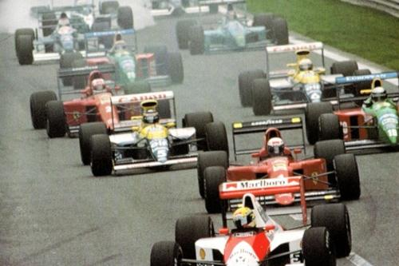
+16
Глава 4. Торможение
Все нынешние гонщики Формулы-1, от лидеров до тех, кто замыкает пелетон – замечательные пилоты. Разница между ними больше является следствием какой-то особенной траектории или правильной настройки машины. Прошли те дни, когда можно было увидеть шесть или семь различных траекторий в одном и том же повороте. В наше время теми «секретными факторами», которые приводят к успеху (не считая способности спокойно обращаться с автомобилем), являются торможение и переключение передач.
Если пилот едет на машине, которая не имеет подавляющего преимущества над машинами конкурентов, то получить преимущество в повороте он не может, поскольку все преодолевают их идеально по одной и той же траектории; ему придется выигрывать за счет более позднего торможения и максимально быстрого переключения передач.Торможение на гоночной трассе всегда должно быть жестким, даже если поверхность асфальта скользкая, как в случае дождя. Тормоза на машине Формулы-1 рассчитаны на определенную рабочую температуру, и если она не достигнута, то эффективность тормозов падает. На сухом покрытии торможение может быть агрессивным, поскольку тормозить нужно максимально поздно, а чем позже вы тормозите, тем жестче приходится обращаться с тормозами. При торможении на грани сцепления шин с асфальтом может заблокироваться одно или два колеса, что может привести к развороту (если это задние колеса, и к неуправляемому движению по прямой, если это передние колеса – прим. перев.).
Блокировка колес приводит к потере времени, поскольку мягкие гоночные шины при этом быстро разрушаются. Это приводит к тому, что теряется точность в управлении и теряется сцепление с дорогой из-за потери баланса. В лучшем случае просто упадет время на круге, но чаще всего результатом будет заезд на пит-лейн для смены всех четырех колес. Это происходит потому, что однажды «оквадраченная» шина будет и дальше иметь повышенную склонность к блокировке при торможении.
Чем ближе к пределу вы отпускаете газ и тормозите, тем лучше. Точных правил здесь нет: торможение это такой аспект гоночного вождения, который требует наибольших физических усилий и практики для того, чтобы быть доведенным до совершенства. Кроме того, что позднее торможение требует от пилота определенной смелости, нужно также знать предел машины и трассы. Это единственный способ постоянно тормозить на пределе, имея при этом некоторую уверенность и не думая «интересно, получится ли у меня вписаться на этот раз…».
Для того, чтобы выйти из поворота в правильном режиме работы мотора, когда он дает максимальный крутящий момент, нужно быть на правильной передаче. Лучшее время сменить передачу – на торможении. Операции торможения и смены передач тесно связаны между собой. После того, как торможение началось, следует немного подождать перед переключением, чтобы не перекрутить мотор. Здесь тоже нет четких правил, но по моему опыту разумно не переключаться, пока не преодолена по крайней мере треть всей зоны торможения. При переключении передачи – с двойным выжимом сцепления, конечно – важно не уменьшать интенсивность торможения, поскольку кроме опасности войти в поворот слишком быстро есть опасность, опять же, перекрутить мотор (даже в том случае, если вы выждали положенное время перед тем как начать переключаться).
Если нужно преодолеть медленный поворот, следующий за длинной прямой и сброситься, например, с шестой передачи до второй, то в теории нет необходимости проходить все промежуточные передачи: многие пилоты тормозят, включают нужную передачу и затем добавляют газу чтобы привести обороты двигателя в соответствие со скоростью движения. Конечно, на скользком покрытии (в дождь, например) прохождение последовательно через все передачи поможет сохранить баланс автомобиля и избежать риска блокировки задних колес.
Есть старое правило, предписывающее тормозить только при движении по прямой линии. Это правило справедливо и сегодня, но стало более гибким. Причина, по которой торможение должно в основном происходить на прямом участке траектории, связана с перераспределением веса автомобиля при торможении, повороте и разгоне. Когда машина замедляется, вес переносится на переднюю ось. Если, допустим, изначальное распределение веса давало 40% передней оси и 60% задней, то на торможении на переднюю ось может приходиться 75% веса, а на заднюю 25%. Это перераспределение веса полезно, так как помогает загрузить передние колеса и дает им дополнительное сцепление с трассой. Если все это происходит на прямом участке траектории, то проблем нет; в повороте же происходит перераспределение веса под углом к направлению движения.
Например, в случае правого поворота вес перераспределяется с правых колес на левые, уменьшая загрузку внутренних по отношению к повороту колес. При торможении в повороте вес переходит одновременно вперед и в сторону, противоположную повороту; из-за этого внутренние колеса могут заблокироваться, так как на них приходится одинаковое тормозное усилие, а загрузку и сцепление с трассой они имеют разное. Несмотря на все это, датчики, которые установлены на машинах Формулы-1, показывают, что многие пилоты используют торможение в повороте. Благодаря высокому уровню сцепления с трассой, который обеспесчивают современные машины, это можно делать безопасно.
Невооруженным глазом невозможно увидеть перераспределение веса на машине Формулы-1; вместо этого можно представить себе тяжелый седан, который входит в быстрый поворот, закручивающийся к выходу: эффект будет заметен по работе подвески (которая в случае Формулы-1 ограничена расстоянием в несколько миллиметров).
В случае дождя или просто недостаточного сцепления с трассой перераспределение веса вперед значительно меньше (примерно на 15%) по сравнению с сухой погодой. Если торможное усилие оставить неизменным, то есть риск блокировки передних колес, поскольку они теперь дозагружены меньше, и нужно изменить тормозной баланс в пользу задних тормозов, что может сделать пилот из кокпита даже в процессе гонки.
При смене тормозного баланса часть тормозного усилия переходит с передних колес на задние, которые загружены сильнее, так как меньше веса перераспределено в пользу передней оси. Таким путем можно добиться эффективного и сбалансированного распределения тормозных усилий на все 4 колеса. Результат можно увидеть, сравнив, как тормозит каждное из четырех колес: если передние или задние колеса начинают блокироваться при торможении на прямом участке, то это означает что баланс был подобран неправильно.

Айртон Сенна: Разгон и переключение передач - глава 5
+16
Гоночные инженеры и механики в боксах постоянно находятся в поиске дополнительной мощности, но если пилот не использует потенциал мотора на сто процентов, их усилия сводятся к нулю.
Пилот, даже не будучи инженером по своей сути, обязать понимать основные параметры двигателя, такие как мощность, крутящий момент и обороты. Они могут быть представлены в виде графиков, помогающим пилоту понять характеристики двигателя, с которым он имеет дело. Максимальная мощность является показателем "силы" двигателя и достигается при определённом количестве оборотов в минуту, которое обычно чуть ниже, чем максимальные обороты двигателя. Здесь мы сталкиваемся с первой проблемой: должны ли мы крутить двигатель до его максимальных оборотов или мы должны ограничиваться достижением максимальной мощности?
Люди старой школы, занимающиеся настройкой двигателей, скажут: крути до тех пор, пока двигатель продолжает тянуть. Как только мы достигаем максимальной мощности, в принципе, мы можем переключаться вверх, но нужно учитывать и то, что обороты влияют на скорость, в особенности, на атмосферных двигателях (помните те бешеные гонки, с оборотами под 13 тысяч после того, как от турбо было решено отказаться?). Как обычно, лучшее решение лежит меж двух крайностей. В частности, если разница между максимальной мощностью и максимальными оборотами не так велика, то есть шанс что лишняя сотня оборотов будет полезна. Понимание кривой крутящего момента - основа того, что вы будете использовать его правильно.
Важно знать, что двигатель всегда должен работать в пределах от точки максимального момента, до точки, находящейся между максимальной мощностью и максимальными оборотами. Именно в этой области двигатель работает оптимально и это напрямую связано с его эластичностью. Двигатель является эластичным, если эта область составляет две или три тысячи оборотов. Но более часто эта область составляет лишь тысячу оборотов. Будет справедливым сказать, что если вы позволили оборотам упасть ниже точки максимального момента - вы проиграли. Зная эти параметры и значения, пилот может добиться максимального ускорения, поскольку он знает когда он должен сменить передачу. Когда ты достигаешь максимальных оборотов, то должен переключить передачу вверх. Любой, кто водит машину, повторяет это действие сотни раз в день. И это единственное, о чём думает новичок, заботясь лишь о том, чтобы не сломать коробку, даже не представляя, какую возможность может дать быстрое переключение.
Опытные гонщики всегда получают преимущество при каждом переключении передачи. И даже если это преимущество минимально, даже если это всего лишь тысячные секунды, но повторяя это действие многократно, оно становится существенным. Это не только то время, которое уходит на само переключение передачи, но также и то упущенное время, в которое двигатель не может ускорять автомобиль. Это время сравни грязному пятну на тормозном диске и тем больше, чем выше скорость.
Способность быстро переключаться - не врождённый талант, вы можете этому научиться. Также, правда и то, что с современными полуавтоматическими коробками эти навыки постепенно уходят в бытие, потому, что с этими современными системами все переключаются одинаково быстро (речь, конечно же, об одинаковых системах, которые переводят всё в технологическую плоскость). Эти новинки, конечно, имеют два неоспоримых преимущества: переключение происходит быстрее, чем при полностью ручном переключении, так как пилоту не нужно переносить руку с руля на рычаг, что, в свою очередь, повышает безопасность и возможность пилоту контролировать машину.
Но давайте вернёмся к традиционному ручному переключению: худшей ошибкой является "перекрут" двигателя при неверном переключении передачи. Лишняя тысяча оборотов способна разрушить двигатель Формулы 1.
Существует четыре причины, которые могут привести к перекруту двигателя. Первая происходит на прямой, в момент переключения передачи: пилот держит ногу на педали газа слишком долго и обороты зашкаливают. Для того чтобы избежать этой простейшей ошибки (ну, допустим, в ситуации, когда вы находитесь на первых кругах гонки в сантиметрах друг от друга - кто будет смотреть на приборы?) инженеры используют отсечки, которые перекрывают подачу электроэнергии когда обороты двигателя достигают своего максимума.
Вторая ситуация возникает при переключении вниз перед поворотом. Такое переключение требует двойного выжима сцепления и перегазовки. В этой ситуации менее опытный пилот может быть слишком сосредоточен на выполнении этого действия и в результате уделить слишком мало внимания самому торможению. Однако, когда нога отпускает педаль сцепления, двигатель не сбрасывает обороты как обычно, машина подвергается жесточайшему замедлению (которое может привести к развороту вокруг своей оси) и карданный вал будет перегружен. Это наиболее распространённый и опасный вид перекрута, так как ограничитель оборотов не может отключить двигатель, поскольку он находится под влиянием инерции колёс. Конечно, превышение оборотов возникает не только по вине пилота. Тормоза могут отказать или начать перегреваться круг за кругом и пилоту придётся использовать торможение двигателем. Это экстренный случай, который может быть применён лишь когда скорость не слишком высока, но двигатель при этом почти наверняка пострадает.
Перекрутить мотор можно как на входе в поворот, так и на выходе. Пилот может уделить слишком много внимания тому, чтобы использовать каждый сантиметр трассы или, на ранних кругах, тому, что делает машина впереди него и вполне может не заметить, что достиг максимальных оборотов и продолжать чересчур сильно давить педаль газа. Это также довольно частый случай, но, по крайней мере, в этом случае сработает отсечка и даст понять пилоту, что пора переключаться. Но самый жестокой (и самый глупый) способ перекрутить двигатель - промахнуться передачей на прямой. Вот как это происходит. Вы снимаете ногу с педали газа, выжимаете сцепление, правая рука ищет нужную передачу и сбивается, в то время как правая нога уже жмёт педаль акселератора в пол, сильно подбрасывая обороты - гораздо сильнее обычного, так как мотор в этот момент не связан с коробкой передач. Обычно пилот реагирует вовремя, но иногда бывает слишком поздно.
Другой способ совершить ту же ошибку - это выбрать передачу ниже, чем требуется. В этом случае, если переключение произведено полностью, серьёзное повреждение двигателя и коробки передач неизбежно, кроме того, очень высока вероятность полного разворота машины. Впрочем, обычно, с определённым чувством машины, которое пилот получает с опытом, он понимает, что совершил ошибку в самом её начале. Даже если он думает, что держит ногу на педали сцепления, машина начинает барахлить и пилот должен понять что происходит и предпринять соответствующее действие. Эта связь полностью инстинктивна и её эффективность зависит от того, насколько развиты ваши рефлексы. Последние две ошибки обычно происходят в результате усталости пилота, которая ведёт к потере концентрации. Они происходят не из-за отсутствия гоночных навыков, а по причине колоссальных физических нагрузок, которые, в свою очередь, могут привести к умственному перенапряжению.
Из-за жёсткой подвески Формулы 1, шасси находится под огромным напряжением в скоростных поворотах, как это показано на картинке. Внутренние колёса отрываются от земли и теряют сцепление, так как весь вес приходится на внешние колёса. Пилот должен иметь это ввиду, когда он начинает ускорение. Кривые крутящего момента и мощности современных двигателей Формулы 1. Для пилота очень важно понимать кривые крутящего момента и мощности его двигателя, если он хочет добиться от него максимума.

Айртон Сенна: Как использовать весь потенциал шин - Глава 6
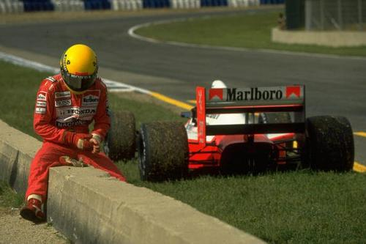
+16
Главной целью пилота и его команды при настройке машины заключается в том, чтобы шины работали в наилучших условиях, насколько это возможно. Только в этом случае шины, которые являются основополагающим компонентом болида Формулы 1, могут достичь пределов своего потенциала.
Параметры, которые влияют на эффективность работы шины - это давление внутри шины, температура внутри и на её рабочей поверхности. Все решения относительно работы шин принимаются совместно пилотом, техническим директором и менеджером команды, а также представителем производителя шин. Правильное давление внутри шины необходимо для того, чтобы шина оставалась жёсткой и не разогревалась чрезмерно.
Водитель немедленно чувствует, если шина не накачана. Она начинает сминаться под нагрузкой, что приводит к повышению температуры и потере сцепных свойств.
В Формуле 1, разница в 0,1 бара испортит характеристики резины. Только в одном случае давление преднамеренно увеличивают, когда идет сильный дождь. Тем самым округлая форма резины с канавками поможет удалить воду.
Температура внутри шины и на её поверхности, в совокупности с визуальным наблюдением, обеспечивают оценку её состояния и эффективности. Каждый вид шин работает лучше в заданном температурном режиме, которого нужно достичь любой ценой, но не превысить его. В противном случае шина будет работать не так эффективно. Эти режимы заданы производителем и команды тщательно пытаются их придерживаться.
Каждый раз, когда машина останавливается в боксах, шины проверяются - по центру и обеим сторонам протектора, на глубине около двух миллиметров от рабочей поверхности для того, чтобы получить полную картину её рабочих характеристик. Только производя эти замеры и сравнивая их результаты с передних и задних колёс, инженеры могут понять как работают шины.
Берутся средние показания температуры основания и поверхности резины (вот почему замеры производятся с помощью иглы, вводимой под углом, а не вертикально, для того чтобы обеспечить наибольшую площадь измерений). Разница между этими показаниями должна быть не большой (обычно основание чуть холоднее, чем поверхность). Если же разница велика, внешний слой резины начнёт отслаиваться и шина начнёт скользить. Пилот должен заметить это сам, чувствуя что машина скользит всё больше и больше в каждом повороте.
Инженеры в боксах будут осведомлены об этой проблеме благодаря росту температуры и формированию ряби на поверхности шин, которая сигнализирует о том, что внешний слой сползает в направлении внешнего края шины. Причина этого обычно кроется в отсутствии баланса между передней и задней осями машины.
В этой главе вы прочитали об идеальной ситуации, когда покрышки работают с максимальной эффективностью и равномерно изнашиваются - иногда вы даже можете наблюдать по телевизору, что шины блестят и равномерно изношены. В боксах знают, что покрышки болида находятся в хорошем состоянии, если гонщик делает быстрый круг. Если он совершает целую серию быстрых кругов, это означает, что настройки позволяют покрышкам сохранять практически идеальную температуру.
Обычно, когда шина достигла своего пика, она начинает перегреваться, терять сцепление, изнашиваться неравномерно и слишком сильно. Момент достижения точки когда покрышки заметно износятся зависит от качества настроек. Также он зависит от типа резины: естественно, квалификационный тип резины не продержится более одного круга (а если гонщик слишком быстро ускорился на прогревочном круге, то и менее), тогда как более жёсткие гоночные покрышки могут достаточно спокойно прожить 300 километров гонки.
Прогревочный круг во время официальной квалификации, когда вы обкатываете покрышки и доводите их до оптимальной температуры, очень важен: если гонщик неэффективно прогреет шины, он, к примеру, не будет иметь хорошего сцепления на первых поворотах своего быстрого круга, и, как результат, не покажет хорошего времени.
В ходе гонки, когда гонщик понимает, что его шины прошли пик эффективности, он должен немного снизить свой темп (если позволяет гоночная ситуация) или, если планируется смена резины, использовать покрышки по максимуму, насколько позволяет их состояние.
Следующий этап после "ряби" (когда верхний слой резины скользит по поверхности шин) это формирование вздутий на поверхности покрышек. Это может привести к перегреву поверхности резиновой смеси или превышению температуры каркаса шин. Из кокпита гонщик видит беспорядочные полосы на своих покрышках - так выглядят вздутия при большой скорости вращения.
На этой стадии необходимо остановиться в боксах, потому что разрыв этих пузырей (который не заставит себя ждать) приведёт покрышки в негодность. Очевидно, что если в течение хода гонки покрышки доходят до такого состояния, работа, проделанная инженерами в предшествующие дни, была безрезультатной. Но это также может означать, что гонщику не удалось эффективно использовать данный набор покрышек, возможно, в ходе ожесточённой борьбы на стартовых кругах, когда машина загружена топливом. Хороший гонщик не должен совершать такую большую тактическую ошибку в ходе гонки.
Стр. 70-71: Типы покрышек, используемые в Формуле 1.
Слева изображены покрышки с протектором, предназначенные для дождевых гонок.
Другой тип - "слики", используемые при сухой погоде. Оба типа имеют квалификационную версию, состоящую из специальных смесей, разработанных для повышения эффективности болида. Эти шины выдерживают совсем недолго, и выдают свои лучшие характеристики на протяжении всего нескольких кругов.
Проверка температуры шин: в Формуле 1 это важнейшая операция, поскольку она даёт информацию гоночным инженерам о настройках болида и сцеплении с дорогой.
Покрышки играют решающую роль в пилотируемых соревнованиях: хорошая машина с плохой резиной вряд ли выиграет гонку.
На этой фотографии мы видим как Айртон Сенна проверяет данные о покрышках, установленных на его МакЛарен. Выбор резины имеет основное значение для получения хорошего результата, особенно если вы на поул-позиции. Для выбора правильного набора шин, инженеры превращаются в алхимиков, переставляя покрышки с одной стороны машины на другую и с передних колёс на задние.

Айртон Сенна: Переходя грань: аварии и их причины - Глава 7
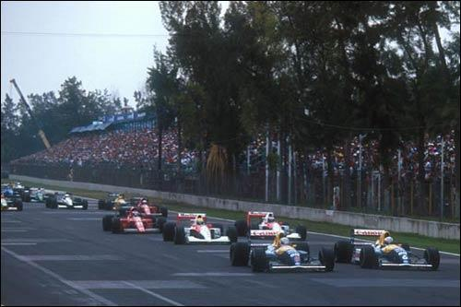
+16
Чтобы помочь мне, как водителю, понять свой предел, найти его в автомобиле и на круге, во времена, когда я занимался картингом, один старый механик сказал мне: "Если ты чувствуешь, что теряешь дорогу, говоря мысленно, "Вот оно, сейчас я вылечу", но вместо этого остаешься на треке, значит ты достиг своего предела; ты идешь с такой скоростью, с какой только способен."
Это лучшее определение понимания предела, из всех что я слышал за свою карьеру. Найти предел и ехать, оставаясь на нем - это словно ходить по лезвию ножа: мало кто может это делать. И это не то, чему можно легко научиться: акробатический талант либо дарован вам, либо нет.
В глазах многих людей гонщик, который с опытом научился некоторым вещам, всегда будет искусственным водителем, в то время, как кто-то с талантом от природы, будет чемпионом. Разница между ними в следующем: чемпионы совершают казалось бы сумасшедшие маневры и остаются на трассе; остальные же иногда вылетают. Большинство едут ниже своего предела, а затем внезапно атакуют поворот, выходят за рамки предела сцепления и попадают в аварию. Беря во внимание все уравнение - водитель/автомобиль/трасса, гораздо проще выйти за предел, чем ехать на пределе.
Итак, давайте рассмотрим причины инцидентов, которые наиболее часто происходят в результате превышения предела. Происшествие может закончится двумя способами: вылетом автомобиля с трассы, либо разворотом (который может закончится за пределами асфальта). Вылет, безусловно, хуже, чем разворот.
Одна из наиболее общих ошибок, приводящих к вылету - попадание передних шин на "грязную" часть трассы. Это может произойти при обгоне на мокром покрытии (или на сухом, если это круг с ограниченной траекторией), или когда сидящего на хвосте отжимают в повороте, и он вынужден сместиться на ту часть круга, где автомобили обычно не едут. Все происходит быстро и неожиданно, и у пилота редко есть время, чтобы принять оборонительную стратегию, так как это происходит без предупреждения. Такие инциденты весьма опасны, так как зачастую в них вовлечена передняя, наиболее уязвимая часть автомобиля, что представляет риск для ног пилота. В таких авариях благоразумно за несколько мгновений до удара убрать руки с руля и разместить их на плечи, скрестив перед грудью: таким образом вы сможете избежать перелома запястий. Это единственная ситуация, когда целесообразно убрать обе руки с руля.
Разворот, с другой стороны, можно предвидеть, потому что автомобиль, в большей или меньшей степени, в зависимости от того, как он настроен, предупредит водителя, что он вот-вот потеряет контроль, давая ему возможность среагировать. Вас может закрутить при торможении, потому что слишком много тормозного усилия сосредоточено на передней оси автомобиля, или потому, что дождь привел к дисбалансу автомобиля. Это может произойти в середине поворота по причине превышения скорости. А может и на выходе. Типичная ошибка новичков, которые в силу своего энтузиазма или по причине неправильной траектории и желания наверстать упущенное время открывают газ более яростно, чем позволяет состояние дороги и уровень сцепления с дорожным покрытием. Намного проще закрутить автомобиль в результате избыточной мощности на выходе из поворота по мокрому треку. Также вас может закрутить, если вы излишне заберетесь на внешний поребрик. Это может случится, например, во время обгона по внутреннему радиусу на средне-скоростных поворотах: так как вам придется входить по раннему апексу, выход пройдет по более широкой траектории. На поребрике сцепление шин меньше, из-за того, что цемент имеет меньший коэффициент сцепления и потому, что поверхность поребриков неравномерная. А из-за того, что они еще и покрашены, их всегда следует избегать во время дождя.
Даже в очень нервной машине, которая имеет жесткие настройки и не дает достаточно предупреждений, пилот, обладающий способностью предугадывать и тонким водительским чутьем, может всегда почувствовать начало разворота: вы используете обратное движение рулем (против заноса), и если у вас получается сделать это достаточно быстро, то все сводится к легкой избыточной поворачиваемости. Здесь тоже можно увидеть разницу между топ и рядовым пилотами: последний всегда запаздывает и регулярно заканчивает гонку в отбойнике. Если выровнять машину не удалось, как только гонщик почувствует это, он сразу же должен принять меры по ограничению повреждений.
Это же относится и к мотоциклистам: как только он потерял контроль, бесполезно и даже опасно стараться висеть на руле в надежде скорее стабилизироваться. Таким образом, пилот одноместного болида не должен предпринимать обратного вращения рулем как только он осознал, что его сейчас развернет: иначе это приведет к вылету с трассы и намного более страшной аварии.
Есть ряд правил, которые должны жестко соблюдаться в этих случаях. Прежде всего обязательно выжмите педаль сцепления, чтобы не заглохнуть и не повредить коробку и трансмиссию, когда колеса начнут вращаться в обратном направлении. По возможности не плохо было бы слегка придерживать ногу на педали газа, чтобы предотвратить невозможность рестарта. Я говорю «если возможно», так как это не легко продолжать подгазовывать в то время, когда нога жестко давит на тормоз. Колеса должны быть заблокированы до тех пор, пока автомобиль не прекратит вращаться, так как это снизит скорость и сделает круги шире, увеличивая шанс остаться на трассе (что позволит опять стартовать). Пока вы тормозите и продолжаете поддерживать обороты двигателя, как это следует делать во время пит-стопа, не стоит предпринимать попыток руления. Как только автомобиль начал вращение, ни в коем случае не перемещайте руки на руле (и, конечно, ни при каких обстоятельствах не убирайте с него), так как в противном случае это может привести к большему ущербу. Лишь в конце вращения, когда 80% энергии, произведенной вашей скоростью, рассеется, вы можете предпринимать попытки для корректировки траектории, чтобы остаться на трассе. Это вопрос удачи, конечно, но только на этом заключительном этапе, когда вы восстанавливаете контроль над автомобилем, можно попытаться применять реактивные воздействия.
Имейте ввиду, что автомобиль поймает "держак" гораздо быстрее после вращения в быстром повороте, что происходит на большой скорости. Это может привести к опасным инцидентам, потому что случается довольно быстро и на большой скорости. Но если водитель цепкий, имеет немного таланта и немного удачи, он выйдет из него, отчасти потому, что, поворот шире и шансы остаться на трассе выше.
Единственный момент, когда хороший водитель превышает пределы общепринятых основ, это квалификационный круг. Хорошо известно, что большие риски могут иметь место во время практики, но не в гонке: во время гонки вы всегда должны быть слегка ниже ваших пределов и пределов машины. Гонщики, которые всегда ехали на пределе и были обожаемы фанатами, были исключением из правил.
Обычно во время квалификационного круга, или во время практик, когда вам надо найти пределы вашего автомобиля, происходит больше инцидентов. Именно поэтому практик-сессии требуют по крайней мере столько же внимания, сколько и сама гонка.
Когда вращение ведет к вылету автомобиля с трассы, это значит, что потеря сцепления произошла до достижения апекса в повороте. Для компенсации нужно применить обратное вращение рулем в самом начале вращения. Затем, удерживая руль в одном положении, вы должны жестко оттормозиться, чтобы замедлить машину, насколько это возможно. Тормозя, вы увеличите радиус вращения, чем повысите шанс остаться на трассе. Если автомобиль начал вращаться, он стремиться сохранить траекторию, по которой он следовал до момента, когда пилот потерял управление. Таким образом, когда одноместный болид теряет сцепление после апекса, он покинет трассу на внутреннюю часть поворота. Такое вращение, в отличие от первого, которое может быть вызвано излишней агрессивностью, результат ошибки пилотирования, такого как чрезмерная решимость в ловле вращения или сноса. Такие ошибки часто допускают новички.
В случае механических проблем при торможении или при приближении к повороту, вы должны попытаться снизить скорость на сколько это возможно, чтобы было легче найти выходную траекторию. Для этого вы должны начать руление гораздо раньше и позволить машине двигаться прямо к внешней стороне трека, не контролируя ее. Нужно убрать ногу с тормоза - это не инстинктивный маневр - и повернуть руль, чтобы выправить машину, только в последний момент. Могут произойти несчастные случаи, поэтому главное убедиться, что в результате нет травм. В этом отношении современные болиды Формулы 1 значительно превосходят таковые из прошлого.

Видео фиксирует момент до переворота McLaren Айртона Сенны на Гран-при Мексики 1991. Болид заносит на входе в поворот, закручивает и несет прямо к гравийной ловушке. Перед остановкой автомобиль переворачивается.

Айртон Сенна: Вождение в дождевых и сложных условиях - Глава 8
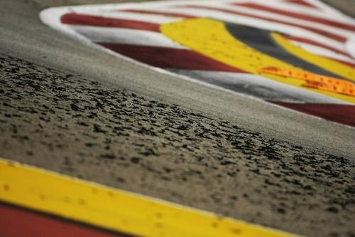
+16
Трасса не всегда находится в идеальном состоянии, с хорошим уровнем сцепления и без неровностей. В действительности, это случается очень редко. Большую часть времени мы гоняемся на старом покрытии, полном кочек, которые разрушаются, как только машина Формулы-1 проезжает через них. За ночь все должно быть отремонтировано, но утром разрушается снова, потому что невозможно восстановить трассу равномерно по всей длине. Или, если трасса расположена около моря, между сессиями организаторам приходится чистить трассу от нанесённого ветром песка. А затем вы получаете ситуацию, которую обожает публика: гонку под дождём, современный бой быков.
Что хорошо, так это то, что изменение условий на трассе касается каждого, поэтому все стартуют с одинаковыми трудностями. Для всех наступает момент, когда можно максимально использовать свой опыт и природные способности, которые особенно хорошо проявляются в таких условиях.
Сперва давайте рассмотрим загрязненный трек с "червячками" (ошметками от шин) и другой мелкой грязью, уменьшающей сцепление. Этот пример относится ко всем сложным условиям на треке, за исключением дождевых.
Так как автомобили двигаются по приблизительно одинаковой траектории, своего рода тропинке, она является единственной чистой частью трека. Гонщики должны придерживаться ее и не отклоняться более, чем на 10 сантиметров, иначе результатом может стать преждевременный сход. Нет способов обойти эту проблему, кроме как положиться на свою интуицию (и на удачу при обгоне).
Трассы с очень неровной поверхностью - особый случай. Машина испытывает огромные нагрузки, но, что еще хуже, подвеска и аэродинамические элементы не в состоянии погасить эти резкие перепады. Это делает пилотирование чувствительных болидов очень сложным, так как его поведение не является обычным.
Машина должна настраиваться для таких условий путем поднятия ее от земли, чтобы избежать касания днищем. Было рассчитано, что касание днищем на скорости 300 км/ч приводит к потере в скорости на 3-4 км/ч, что эквивалентно потере 20 л.с.!
Дождь меняет все, потому что потеря сцепления не происходит так внезапно, как это бывает на грязном треке. Таким образом, у Вас есть время для корректирования, поворачивая руль плавно и избегая непроизвольных движений тормоза, газа и руля. Торможение должно длиться до того момента, когда колеса начинают блокироваться. Нога должна лечь на педаль тормоза и постепенно выжать ее до этого момента. Если колеса блокируются, необходимо ослабить давление на педаль, а затем снова начать торможение.
Также, работая с газом и коробкой передач, нужно действовать менее жестко, чем на сухой поверхности. При переключении передачи, например, сцепление должно отпускаться медленно, чтобы позволить задним колесам схватываться постепенно, без пробуксовки.
Во время дождя Ваша траектория в поворотах должна быть изменена, чтобы избежать областей наименьшего сцепления - самых глубоких участков трека (из-за неровностей на треке, или где поворот немного накренен), и тех, что покрыты резиной из-за постоянно проезжающих автомобилей. Они находятся на обычной гоночной траектории.
Когда сухо, резина на поверхности дает большее сцепление (хотя это зависит от температуры поверхности и количества прилипшей резины), но когда поверхность мокрая, эта траектория подводит, потому что остатки резины всплывают на поверхность воды, образуя неприлипший к асфальту слой. Таким образом, этот слой подвижен и очень скользок.
Как только шина проходит такой участок, теряется намного больше сцепления, чем там, где только вода. Вот почему гоночная траектория на мокрой поверхности так отличается от той, что используется на сухой. Прежде всего, при торможении, мы должны держаться по крайней мере за метр от внешней обочины, чтобы избежать попадания на черную полосу задней нагруженной шиной. Торможение будет более затянутым, и это значит, что траектория, которую обычно используют при входе в поворот, будет пересечена.
Если прежде мы проходили ближе к поребрику на апексе, теперь мы будем держаться достаточно далеко, чтобы избежать участка, где обязательно будет сильно прорезиненная поверхность. Вот почему мы говорим, что Вы должны "держаться шире" под дождем. На выходе мы переходим на сухую гоночную траекторию, которая к этому моменту неизбежно совпадет с мокрой.
Это необязательные правила: метод прохождения поворотов на мокрой поверхности может изменяться от пилота к пилоту и от поворота к повороту. Некоторые, кто предпочитает более агрессивный стиль вождения, могут проходить по внутренней траектории, поскольку чувствуют себя комфортно, отправляя машину в боковое движение, в то время как другие, использующие более аккуратный стиль вождения, выберут внешнюю траекторию. Результат может быть одинаковым, но ясно, что водитель с аккуратным стилем вождения на мокрой поверхности имеет больше шансов финишировать в гонке.
Классическим примером этого может служить Параболика в Монце: при заходе по нормальной траектории и прохождении рядом с поребриком на мокрой поверхности возникает риск разворота (потому что передние колеса повернуты больше), что вынуждает использовать передачу ниже, чем если Вы следуете по внешней траектории. Разница в скорости на выходе заметна невооруженным глазом.
Зоны ускорения в мокрых условиях в основном те же, что и в сухих; что изменить при ускорении: не будьте агрессивны, но действуйте всегда решительно и прогрессивно. После сильного дождя, например на следующий день, трек, хотя и сухой, не позволит достигать скоростей, которые были возможны до дождя. Причина в том, что вода смыла всю резину ("держак"), по этому дорожная поверхность быстра, но не хватает сцепления. В этом случае лучше не быть в числе первых на треке во время квалификации, чтобы не помогать другим гонщикам прорезинивая поверхность заново.
Первыми в Гран-При выезжают на трек пилоты слабых команд, или те, которым требуется больше времени, чтобы настроить свои машины, в то время как последними выезжают всегда гонщики из верхушки, сражающиеся друг с другом за доли секунды до последней минуты квалификации.
Резина на треке - сложная для управления область. Например, состав резины, которая покрыла трек, должен быть совместим с нашим, иначе наши шины могут собрать с трека часть резины, которая изменит управляемость, либо она может скользить из-за несовместимости составов.
Температура также важна, так как если слишком жарко, и на треке много резины, она может расплавиться и перестанет обеспечивать сцепление. Вы должны рассматривать каждую ситуацию в отдельности, принимая во внимание то, как поверхность будет влиять на сцепление ваших шин.
Такая проблема как недостаточная поворачиваемость в середине поворота, которую, как может показаться, мы не можем решить, может быть вызвана избытком резины на треке, или несовместимостью с нашим составом. Если льет дождь и пришло время изменить настройки (но это не всегда выход), есть несколько уловок, которые могут помочь адаптировать автомобиль к мокрым условиям.
Первая из них - сделать более мягкой подвеску, чтобы позволить автомобилю больше раскачиваться и тем самым снизить нагрузку на дождевые шины с протектором-канавками. Необходимо установить более мягкие настройки амортизаторов, снизить жесткость пружин и уменьшить диаметр (либо поменять положение, в зависимости от конструкции) стабилизатора. Некоторые даже отсоединяют его, чтобы увеличить крены автомобиля. Эти изменения позволяют машине проходить повороты более эффективно и дают возможность пилоту лучше чувствовать автомобиль, что в этих условиях совсем не плохо. Безусловно, автомобиль с более жесткими настройками под управлением опытного пилота в 90 процентах случаев окажется быстрее.
Со стороны аэродинамики мы должны больше наклонить крылья сзади и спереди. Необходимо увеличить нагрузку на колеса, прижав шины к земле, таким образом снижая риск аквапланирования.
Если идет дождь, давление шин также нужно изменить, увеличив его на 0,1-0,2 Бара. Это делается для того, чтобы сделать область контакта шины с треком более округлой, помогая воде бежать вдоль канавок.
Мы уже упомянули об изменениях в торможении, а для передач имеет смысл снизить передаточные числа из-за более низких скоростей и менее резких ускорений. Также важно отметить, что нет необходимости удерживать передачи на максимальных оборотах, а лучше использовать более длинные передаточные числа, что позволяет снизить нагрузку на шины. Конечно же, все это делается, когда на это есть время. В противном случае мы выпускаем машину, настроенную для сухих условий, изменив только элементы аэродинамики и давление в шинах, так как это занимает минимум времени.
Гонщик также должен подготовиться для вождения в мокрых условиях. С внешней стороны забрала шлема необходимо распылить жидкость с водоотталкивающим эффектом, которая заставит капли стекать, а с внутренней стороны с эффектом от запотевания. Так же Вам могут подойти забрала со съемными слоями, особенно полезными на первых нескольких кругах, или в плотном трафике, чтобы избавиться от сажи, возникающей от выхлопов машин впереди. Ботинки пилота должны быть абсолютно сухими, прежде чем он заберется в кокпит. Если у Вас нет человека, который бы просушил их для Вас, не стесняйтесь одеть поверх них полиэтиленовые бахилы. Перчатки становятся очень важны в сырых условиях, потому что они могут быть использованы для протирки забрала. Если не получается, то некоторые гонщики пробуют гонять с замшей, пришитой на предплечье их комбинезона, и это кажется эффективным.
Старт еще труднее дается в мокрых условиях, чем в сухих. Потому что видимости практически нет никакой, особенно для тех, кто позади первых двух рядов. Из этого следует большой риск столкновения с задней частью другого автомобиля, особенно на торможении. Во избежании этого, хорошей идеей будет подмечать краем глаза ориентиры на трассе, которые вы предварительно запомнили по ходу практики, а также выезжать из-за впереди идущей машины, чтобы увидеть обстановку.
В гонке, если дождь прекратился и покрытие начало подсыхать, имеет смысл поискать лужи на прямых и проезжать по ним, чтобы удерживать более низкую температуру дождевых шин и снизить их износ. Само собой, вы должны быть очень осторожны при обгонах, потому что единственная сухая траектория используется всеми. На любых других участках вода будет оставаться дольше и они будут более скользкими.
Когда трек грязный, в песке, мусоре, масле или чем-либо еще, становится трудно и утомительно вести машину, так же, как если бы покрытие было мокрым. Вы должны быть очень осторожны, чтобы не наехать на "червячки" от резины, области скопления грязи. Особую концентрацию следует сохранять на уличных трассах, где Армко-барьер установлен вплотную к треку и последствия его касания ужасны.
Когда гонка проходит в дождь или на мокром покрытии, вы должны изменить свою гоночную траекторию. При торможении лучше держаться, по крайней мере, за метр от поребрика; в середине поворота, вместо прицеливания на апекс, вы берете немного шире, туда, где меньше резины.
Вождение в мокрых условиях требует совмещения точности и деликатности. Выбираемые траектории почти всегда отличаются от используемых в сухих условиях. Хотя современные шины и гарантируют невообразимый ранее уровень сцепления, ускорения и торможения в мокрых условиях, по прежнему стоит быть аккуратным. Особенно в момент выхода из поворота важно понимать, как обращаться с газом, чтобы избежать избыточной поворачиваемости.

АЙРТОН СЕННА: ГЛАВА 9 - Тестовая работа и развитие автомобиля

Работа гонщика не ограничивается, собственно, гонкой и квалификацией: хотя многие команды Формулы 1 имеют тест-пилота, основной пилот должен принимать участие в скучных но необходимых тестах в течение всего сезона.
Тесты - это сотни и сотни кругов, пройденные с постоянной скоростью, что необходимо для определения правильные ли были сделаны настройки; это также тесты на протяжении всего Гран-При, которые проверяют надёжность систем; это тесты покрышек, организованные FOCA, или самим производителем покрышек; и это тесты на трассах, где мы будем соревноваться, необходимые для определения эффективных настроек, и для дальнейшего улучшения болида.
Жизнь гонщика Гран-При не знает отдыха в период с марта по ноябрь.
И это не простая работа.
Ему не достаточно просто последовательно и надежно наматывать все эти круги (скорость само собой разумеется), но он также должен быть аналитиком, выявлять лучшие решения и оттачивать свои инстинкты, чтобы сказать команде и инженерам реакции автомобиля в различных настройках.
Если водитель не в состоянии сделать все это, его сезон, который, возможно, начался на новом автомобиль, имеющем потенциал, но необходимом быть доработанным, будет постепенно ухудшаться, в то время как другие будут прибавлять.
Если все будет идти хорошо, ему, конечно, может повезти, но это, пожалуй, и все.
Но в течение сезона и всей карьеры эти счастливые случайности будут редкими, и его запомнят, как второстепенного гонщика.
Тесты, планируемые командой Формулы 1 в начале сезона бывают двух видов: те, которые позволяют правильно настроить автомобиль для конкретной трассы и те, которые направлены на общее улучшение машины.
Первые, в большинстве случаев, связаны с квалификационными сессиями и тренировочными заездами, проводящимися перед каждой гонкой.
Они необходимы, чтобы позволить водителю адаптировать управление автомобиля к трассе.
Если необходимые компромиссы между параметрами, которые регулируют эффективность гоночного автомобиля не найдены, часто из-за непредвиденных поломок или аварий, которые замедляют программу разработки, мы не будем вершить правосудие, а наша роль будет сведена к вспомогательной.
Другими словами хорошей гонки не получится.
Второй тип тестов направлен на повышение потенциала автомобиля.
Это самые длинные сессии, в которых пилот и гоночные инженеры тестируют новые решения, разработанные техническим персоналом на основе информации, собранной на трассе.
Без надлежащих доводочных испытаний автомобиль никогда полностью не реализует свой потенциал и, по прогрессу сезона, отставание от топ-команд будет неуклонно увеличиваться.
Сейчас более, чем когда-либо, важно быть в состоянии разработать автомобиль, который может не быть выдающимся, вместо того, чтобы иметь автомобиль, с широкие перспективами в начале сезона, но отсутствующей организацией или программой для его улучшения.
Кроме того, шансы найти хорошие настройки на тестах во многом зависят от количества данных, которые имеются у команды и поведения машины на трассе.
Тестирование похоже немного на профилактическую медицину (последнее, конечно, относится к секундомеру): оно помогает нам увеличить скорость нашей работы и сконцентрироваться на очень важном, фактически фундаментальном аспекте - улучшении машины.

На этом фото Айртон Сенна находится в гараже Макларена незадолго до выезда на трек.

Шины греются в чехлах, а механики готовятся надеть кожух и обвес.

Через несколько минут болид будет на трассе чтобы показать квалификационное время, и мы узнаем являются ли решения инженеров команды и шинных специалистов верными.

Айртон Сенна следит за временем своим и соперников на мониторе

Работа гонщика состоит не только из гонок и квалификаций; он также должен помогать в разработке и тестировании автомобиля.

АЙРТОН СЕННА: ГЛАВА 10 - Природный дар гонщика – быть хорошим тест-пилотом

Мы увидели, что для гонщика Формулы-1 недостаточно быть быстрым: он должен также обладать редким качеством быть хорошим тест-пилотом.
Есть целый ряд талантов, которыми должен обладать водитель, чтобы стать чемпионом.
Природа обычно не дарует им всё одновременно: один водитель получает одно, его соперники - другое.
Изредка, однако, появляется настоящий чемпион, который воплощает все качества идеального водителя: статистика показывает, это это происходит каждое десятилетие или около того.
И по причине недостатка этих качеств так много прекрасных, но рядовых людей, покидает Формулу-1; тех, за которыми разведчики талантов наблюдают во время выступления молодых гонщиков в младших формульных сериях, как они ищут будущих чемпионов и стремятся связать их с командой, возможно, как периодических тест-пилотов.
Этими качествами являются: талант вождения, чувствительность вождения, способность к предсказанию, технические ноу-хау и правильное психофизическое состояние.
Из них первые три водитель получает от рождения или в раннем возрасте, а время может только отшлифовать их.
Последние же два являются плодами жизненного опыта.
Однако были гонщики, которые становились Чемпионами Мира и без этих пяти качеств: иногда свое прихотливое расположение показывала удача.
Как говорится, гонщиками становятся, а чемпионами рождаются.
Талантливый гонщик будет быстрым с самого начала своей карьеры; у него будет талант определять наиболее эффективную траекторию и пределы торможений и ускорений, он будет инстинктивно, без подсказок, знать, как использовать трассу полностью.
Самого молодого будущего чемпиона легко определить по тому инстинктивному мастерству во многих основах вождения, для получения которого другим приходится напрягаться.
В дальнейшем ему должно повезти найти опытного и объективного наставника, который поможет ему огранить его природные способности вождения.
Быть чувствительным водителем подразумевает анализирование реакций автомобиля в поворотах, ощущение эффекта различных настроек - другими словами, понимание машины.
Это тоже природный талант, которому невозможно научить, и который со временем может быть только обострён.
Если ты не обладаешь этим качеством, ты можешь стать очень быстрым водителем, но никогда - тест-пилотом.
Способность предвидеть, предсказать реакции автомобиля даёт значительное преимущество.
Единственный путь, позволяющий использовать этот природный талант, состоит в установлении эталонной системы, основанной на всём, что водитель вбирает в себя, касающемся траекторий, ускорения и торможения.
Работая внутри такой системы, что помогает сделать вождение методичным и упорядоченным, водитель может сказать, когда что-то идёт неверно.
Для того, чтобы получить полное преимущество своей способности предвидения, водитель должен постоянно быть на вершине физического и психологического состояния, потому что это единственный путь остаться спокойным и рассудительным даже в непредвиденных ситуациях.
Возьмите, к примеру, машину, которая слишком сильно скользит в поворотах и внезапно переходит к избыточной поворачиваемости.
Способность предсказывать подразумевает способность почувствовать движение автомобиля ещё до того, как оно произойдёт, и сделать соответствующее корректирующее действие точно в то время, как автомобиль готов начать скользить.
Водитель, который не обладает этим качеством, почувствует автомобиль только, когда тот начнёт терять сцепление, и в большинстве случаев коррекция на этом этапе бесполезна.
И то же самое можно сказать о перетормаживании или неправильном ускорении.
На этом всё про чувствительность к тому, что должно произойти прямо сейчас, так как это отвлекает нас от нашего поиска точки отсчёта.
Таким образом, быть способным предсказывать подразумевает видеть в пределов того, что ты делаешь в каждый конкретный момент.
В случае поворота, следующего за прямой, водитель, который умеет предсказывать, уже пересекает апекс в то время как он входит в поворот; на апексе он будет сосредоточен на краю трассы, где будут его внешние колеса, когда он выйдет из поворота; а когда он достигает выхода, в своей голове он уже ищет точку отсчёта для следующего поворота.
Только действуя таким образом, водитель никогда не будет застигнут врасплох событиями.
Чтобы иметь способность предсказывать не обязательно иметь быстрые рефлексы.
Рефлексы - это неврологические реакции нервных центров на неожиданные воздействия.
Предсказывать подразумевает действовать до того, как что-то произойдёт: это не реакция, а реальное действие.
Если водитель имеет определенную чувствительность, он принесёт неоценимый вклад в команду при настройке и разработке автомобиля.
Он сможет описать поведение автомобиля наиболее точно и аккуратно.
Затем инженеры, основываясь на его информации, решат, какие настройки и поправки нужно сделать: вот поэтому для водителя важно быть в хорошей команде.
Но если ты стремишься стать совершенным водителем, способным преодолеть недостатки команды, которая может быть недостаточно сильна, ты должен также иметь техническую подготовку, чтобы быть готовым высказать своё мнение при обсуждении новых решений или настроек.
Это что-то, что имеют великие чемпионы, потому что быть способным предложить новые решения своему гоночному инженеру - показатель очень специфичного таланта.
Разница между хорошим тест-пилотом и Чемпионом Мира в том, что первый довольствуется отчётами о поведении автомобиля, в то время как второй, основываясь на своём опыте, может также предложить решения, которые могут быть сделаны, и исключить идеи, которые будут невыгодны.
Последнее качество, которым должен обладать современный профессиональный водитель, - это выдающееся физическое здоровье и психологическая устойчивость.
Потому что из-за всё возрастающих нагрузок, вызванных автомобилями в наши дни, водитель может испортить многомесячную работу только потому, что его физическое состояние не позволит ему финишировать в гонке, или может стать причиной потери самообладания, полминуты чего стоит многих усилий.
Подобно техническим знаниям, физическую подготовленность можно достичь только потратив время и приложив усилия.
И в настоящее время нужно быть атлетом не только, чтобы стать Чемпионом Мира, но даже чтобы победить в единственной гонке.
Но если важность физической подготовки очевидна, то психологическая подготовка может представляться менее решающей.
Но это не так, потому что перед тем, как стать гонщиком, тебе нужно стать мужчиной.
Если этого не происходит, то неважно, насколько ты талантлив, ты никогда не достигнешь вершины, потому что, по той или иной причине результаты, которые будут казаться в пределах досягаемости, будут постоянно ускользать от тебя.
Позже мы поговорим об этом более подробно.

АЙРТОН СЕННА: ГЛАВА 11 - Как интерпретировать поведение машины

Гонщик должен сообщать технической команде о том, как реагирует машина, так что ему необходимо хорошо чувствовать машину, и к тому же он должен уметь интерпретировать и объяснять поведение болида.
Давайте посмотрим, что нужно знать водителю, чтобы давать ясный и сжатый отчет.
Первое, чему стоит научиться, это как разделить проходждение поворота на три стадии: вход, средняя фраза и выход.
Второе — это то, что виражи подразделяются на две важные группы: медленные и быстрые.
Не существует определенной классификации быстрых или медленных поворотов, мы должны анализировать их на разных трассах.
Например, на трассе с максимальной скоростью, скажем, 280 км/ч, так называемый медленный вираж будет проходиться на 140–160 км/ч.
На очень быстрой трассе со средней скоростью прохождения 250 км/ч и макимумом в 340, вираж можно назвать медленным, если он проходится на 200 км/ч.
В самом минимальном значении, медленный поворот на скорости меньше 120 км/ч, когда аэродинамические силы уже не воздействуют.
Болиды Формулы 1 достигают этой скорости на второй передачи, с переключением до высоких передач, и единственные повороты, проходимые на первой — это «шпильки». Мы не увязываем их с медленными поворотами, но они также важны для максимально эффективного ускорения.
Вход в медленный поворот это тест на способность автомобиля поворачивать, его живость.
В этой ситуации вы получите лучшую производительность от машины, которая имеет слегка избыточную поворачиваемость, потому что в этом случае она лучше поворачивает, что имеет большое значение для руления и в общем итоге мы теряем меньше времени как в самой точке поворота, так и на выходе из него.
В средней части медленного поворота задний мост будет сносить, если скорость очень мала, или машина ускорится, если поворот немного быстрее.
Если машина замедляется, нужно оценить, насколько сносит задний мост, так как при последующем ускорении придется обратить внимание на сцепление задних колес с дорогой.
На выходе из медленного поворота машина разгоняется тяжелее, именно поэтому очень важно сосредоточиться на том, как ведет себя задний мост.
Другими словами, надо видеть, позволяет ли ваше положение снизить мощность в нужном месте и в необходимом объеме.
При входе в быстрый поворот машина уже ускоряется, а усилие на педаль газа зависит от поворота.
Теперь, в отличие от медленного поворота, необходимо сфокусироваться на передней части машины, потому что для этого типа поворотов идеальна машина, которая имеет чуть недостаточную поворачиваемость.
Таким образом, именно передний мост позволяет болиду оставаться на правильной траектории.
При входе в поворот нужно убедиться, что передние колеса не совсем потеряли сцепление с трассой из-за чрезмерного недостатка поворачиваемости, так как это вынудит нас сбросить газ и приведет к потере скорости.
В центре поворота вес болида целиком сосредоточен на внешних колесах.
Очень важно найти баланс между передней и задней осью болида, следя при этом за избыточной или недостаточной поворачиваемостью, а также за сносом всех четырех колес.
В каждом из этих случаев вы должны найти максимальное боковое сцепление и нейтрильные настройки.
На выходе вы должны ощущать небольшой недостаток поворачиваемости, это лучший способ выйти из поворота на максимальной скорости.
Здесь так же, как и на входе, нужно сконцентрироваться на передней оси, следя за тем, чтобы не было чрезмерного недостатка поворачиваемости.
Если вы не обнаружите этих признаков в каждой из трех фаз медленного или быстрого поворота, это может означать, что болид настроен неправильно; тогда вам придется начать все заново.
Возможно, вы захотите изменить настройки болида, исходя из вашей манеры езды касаемо избыточной или недостаточной поворачиваемости, но при этом возможно неверное толкование поведения автомобиля на трассе.
Если желание настроить болид "под себя" проявляется в гоночной карьере поздно, то в любом случае, будь вы опытный гонщик или начинающий, две следующие ситуации происходят одинаково.
Всегда нужно различать неправильные настройки болида или же ошибки водителя, которые не имеют отношения к настройкам, поскольку это может привести к неправильному информированию команды.
Если, к примеру, на протяжении первых кругов, когда тормоза и шины достигают оптимальной температуры, вы стартуете или затормозите немного раньше, в центре поворота скорость будет ниже, чем обычно, что указывает вам на то, что нужно ускоряться раньше.
Из-за этого, скорее всего, в болиде будет наблюдаться недостаточная поворачиваемость на выходе, но при этом очевидно, что это никак не связано с настройками автомобиля, а только лишь со стилем пилотирования, и вносить изменения в настройки, чтобы убрать эту мнимую "поворачиваемость", не нужно - это только повредит.
Или, например, возьмем чересчур агрессивного гонщика, который снимает ногу с педали газа в последний момент.
Такой стиль требует очень четких движений во время пробуксовки и позднего ускорения.
В этом случае пилоту кажется, что у машины избыточная поворачиваемость, но это опять-таки никак не связано с настройками.
Другой классической ошибкой является смешивание причины и следствия.
Очень типично, когда избыточная поворачиваемость на выходе - это следствие недостаточной поворачиваемости на входе.
Если пилот не распознает эту связь, он захочет убрать излишнюю поворачиваемость вместо реальной проблемы с недостаточной поворачиваемостью.
В то время как передний мост болида начинает сносить, пилот думает, что недостаточно подруливает и увеличивает усилие, чтобы противодействовать недостаточной поворачиваемости болида.
Когда руль вывернут до упора, которого не приходится долго ждать, при попытке повернуть руль дальше гонщик сталкивается с обратным эффектом - избыточной поворачиваемостью.
Это - следствие того, что задние колеса начинают тормозиться из-за передних.
На этом этапе игра окончена - заднюю часть машины сносит с траектории поворота.
Из всего этого следует, что хороший пилот, или же тест-пилот должен всегда осознавать свои действия и, прежде всего, быть уверен в своих силах во время пилотирования болида.

АЙРТОН СЕННА: ГЛАВА 12 - Настройка автомобиля

В автоспорте, включая Формулу 1, вы всегда должны найти компромисс между различными вариантами настроек, влияющими на характеристики болида.

Не существует какой-то определенной методики, которая бы позволила найти научным и опытным путем максимально эффективные настройки.

Даже основной и необходимый опыт имеет свои ограничения в тех или иных ситуациях.

Малейшее изменение температуры, чуть больше держака на трассе, или даже несколько новых неровностей на трассе — всего этого достаточно создать новую проблему.

Хороший тест-драйвер знает все места машины, которые можно изменить с целью улучшения характеристик, потому что однажды эти умения могут ему пригодиться.

В основном, это изменения двух видов: мехнические и аэродинамические.

До появления антикрыльев в 60-х годах все изменения настроек были механическими.

Сегодня аэродинамика играет существенную роль и в создании машины ей уделяется максимально значение.

Для того, чтобы иметь хорошую аэродинамическую настройку, вы должны начать с хорошо механической базы.

Вот почему сперва машина механически настраивается для медленных поворотов, потом аэродаинамически для быстрых, потом анализируются механические настройки совместно с аэродинамическими; регулируются антикрылья для медленных поворотов, которые редко проходятся ниже 120 км/ч, скорости, когда начинается действовать аэродинамическая сила.

Механические части, над которыми работают инженеры, это подвеска, дифференциал и клиренс.

Что касается подвески, регулируется жесткость пружин, настройки амортизаторов, размер и материал буферов сжатия, размеры стабилизаторов устойчивости, углы постановки колес и настройка подвески, развал и схождение, кастор.

Изменения характеристики пружин, амортизаторов, буферов сжатия и стабилизаторов устойчивости влияют на управляемость машины.

Сейчас мы много работаем над стабилизаторами устойчивости, в то время как пружины изучены три года назад.

Ввиду ограниченного хода подвески автомобиля Формулы 1, мы работаем прежде всего надо буферами сжатия, которые регулируют движения подвески в крайних положениях.

С мягкими настройками буферов сжатия подвеска сжимается прогрессивно, в том время как более жесткие буфера сжатия меньше загружают колеса.

Угол подвески (кастор) и колес (развал, схождение) регулируются таким обрзом, чтобы влиять на движения колес.

Кастор (вертикальный угол постановки колес) предоставляет три важных характеристики: устойчивость на прямых, предсказуемость в повторах и тенденция выравнивания колеса после прохождения поворота.

Например, для трасс с затяжными, быстрыми поворотами надо выставлять кастор, давая пилоту более тяжелое рулевое управление и стабильность на больших скоростях.

На извилистых трассах управление, наоборот, должно быть легким, чтобы гонщик не уставал.

Второй фактор кастора — это загрузка внутреннего колеса при прохождения поворота: правильная настройка позволяет машине проходит повороты легче.

Развал — это угол между вертикалью и плоскостью вращения колеса, и это влияет существенно влияет на контакт шины с дорожным полотном.

Сейчас развал выставляется отрицательным, и его значение

Схождение помогает управлять углами колес, когда машина в движении, и изменение схождения может улучшить/ухудшить способность машины проходить повороты.

Наряду с рулевым управлением, настройка колес имеет колоссальное значение для одноместного гоночного болида, даже в наши дни, так как уровень стабильности болида в поворотах должен иметь свой предел с целью избежания разницы между верхним и нижним профилем корпуса болида, а также уменьшения пятна контакта покрышки с трассой - ее нужно менять только для того, чтобы усилить чувствительность рулевого управления.

Немаловажное значение в болидах Формулы-1 имеет настройка блокировки дифференциала, выраженная в процентном соотношении.

Такая настройка часто используется для регулирования поведения болида в средней части поворота, когда контроль за движением его "кормы" имеет первостепенное значение (при снижении уровня блокировки задние колеса сильнее "схватывают" на торможении).

В свою очередь, настройка клиренса позволяет больше нагрузить переднюю или заднюю ось.

Если, к примеру, поднять переднюю часть болида, это разгрузит передние колеса и, соответственно, нагрузит задние в случае, когда вам нужно избавиться от избыточной поворачиваемости.

Однако нужно учитывать, что при увеличении клиренса сопротивление воздуха возрастет, что приведет к уменьшению прижимной силы.

Этот пример показывает, насколько важно, работая с настройками болида Формулы-1, достичь компромисса, внимательно взвесив все "за" и "против".

Изменения аэродинамики достигаются путем изменения угла атаки переднего или заднего спойлера (чем больше угол, тем больше нагружаются колеса) или модификацией их формы и профиля.

Принцип работы их очень прост, однако существует столько вариаций, что пилот не может положиться только лишь на свое мастерство, и ему приходится надеяться на специалиста по аэродинамике, имеющегося в команде.

Настройка аэродинамики - это всегда палка о двух концах: чем больше угол атаки, тем лучше болид тормозит в поворотах, но при этом тяжелее разгоняется на прямых, что ведет к потере скорости.

Как правило, нужно оценивать каждую ситуацию с точки зрения выгоды.

К примеру, в Монце увеличение прижимной силы позволит проходить быстрее два поворота Лесмо и Параболику, но будет стоить большой потери скорости на прямых.

В случае избыточной поворачиваемости нужно сделать заднюю подвеску более мягкой, чтобы нагрузить передние колеса; также можно изменить угол развала задних (возможно, слишком большой угол наклона в отрицательном выражении, тем самым уменьшилась площадь контакта колес с дорогой) и передних колес (очень незначительный отрицательный угол, так что тормоза слишком "хватают"); также стоит проверить развал-схождение задних (быть может, обратное схождение великовато, при этом возникают сложности с удержанием болида на траектории) и передних колес (чересчур выраженная сходимость, что влияет на задние тормоза).

Также можно поработать с настройками спойлеров, амортизаторов и передней балкой поперечной устойчивости, сделав их жестче и тем самым уменьшив схватывание передних тормозов, что позволяет уравновесить обе части болида.

В случае с недостаточной поворачиваемостью, нужно применить обратный вариант.

Чтобы сделать переднюю часть мягче и, при необходимости, жестче заднюю часть, угол развала нужно уменьшить на передних колесах и увеличить на задних.

Если аэродинамические настройки уже произведены, но при этом возникает избыточная поворачиваемость, нужно увеличить прижимную силу на заднем спойлере и уменьшить на переднем; и соответственно, применить обратный вариант при недостаточной поворачиваемости.

Однако, если команда не может найти правильные настройки, можно поработать с типом резины для шин, выбирая более мягкий тип или, наоборот, более жесткий.

Проблема с недостаточной поворачиваемостью, если другие способы не помогают, может быть решена установкой более мягкого типа резины на передние колеса.

Возможно, это не лучший метод использования потенциала болида, но он не раз выручал пилотов.

АЙРТОН СЕННА: ГЛАВА 13 - Выбор передаточных отношений

Гонщик Формулы-1 должен выбрать правильные передаточные числа коробки передач, соответствующие длине и характеристикам трассы.

Идея состоит в том, чтобы найти соотношение, которое позволит тебе пройти всю длину поворота без необходимости переключения передачи, которое может быть рискованным при большой загрузке машины, и, в любом случае, приводит к потере времени.

Таким образом, гонщик должен выбрать соотношение, которое идеально подходит для поворота, находя компромисс, если характеристики круга того требуют.

К примеру, отсортировав три четверти трассы, мы подходим к повороту где, если мы проходим его на определенной передаче, скажем, третьей, мы вынуждены переключаться вверх на четвёртую до конца поворота, что обязывает нас выключать сцепление и, таким образом, терять сцепление задних колёс именно тогда, когда машина нуждается в этом.

Это рискованная ситуация, которая, с другой стороны, даёт нам большую стабильность и повышает ускорение, приводящее к следующему переключению передач.

Однако, чтобы пройти поворот на четвёртой, что ты всегда должен попробовать, означает, что когда мы захотим разогнаться, то обнаружим, что двигатель работает на малых оборотах и с малым крутящим моментом.

Недостатки этого - потери времени при разгоне, меньшая стабильность при прохождении поворота и меньшая эффективность торможения двигателем при торможении.

Преимущество в том, что машина входит в поворот и выходит из него на более высокой скорости, даже если нужно больше времени для подъёма оборотов.

Если ты не можешь делать дальнейших изменений из-за того, что для остатка круга всё верно, ты должен руководствоваться, как всегда, временем, выбирая решение, которое стоит тебе меньше времени на протяжении всего круга, помня, что более длинные передачи улучшают надёжность двигателя и всегда обеспечивают более высокую скорость на выходе.

Ты начинаешь с определения того, какое передаточное отношение позволить тебе достичь полных оборотов в конце главной прямой.

Важно выбрать это отношение точно, так уменьшение на 200 оборотов при максимальной скорости приведёт к значительной потере времени.

После того, как оно установлено, ты спускаешься вниз, ища верные передаточные отношения для каждого поворота.

Единственное правило, которое нужно помнить, состоит в том, что падение оборотов при последовательном повышении передач через всю коробку передач должно всё более сокращаться.

Причина в том, что более длинные передаточные отношения, используемые на высоких скоростях, не позволят поднимать обороты также быстро, как короткие.

Вот почему легче искать правильное передаточное отношение для поворота, проходимого со средней скоростью: если тебе нужно сократить передачу, чтобы быстрее выйти из поворота, будет лучше, если это будет первая или вторая передача.

Выбор первой передачи, которая используется для трогания с места при старте и затем в крутых поворотах, как "шпильки", является также важным.

Если шпилек нет, то выбор первой передачи зависит только от старта и, однажды выбранная, принимая во внимание характеристики двигателя и предпочтения гонщика, она может быть сохранена для всех гонок, где стартовая решётка имеет такие же особенности.

Передаточные отношения часто меняются от квалификации к гонке, так как характеристики машины ухудшатся, и она будет более тяжёлой, с полными топливными баками; передаточные отношения также изменяются при увеличении скорости ветра, и передачи могут быть удлиненны, если гонщик не стартует с первых двух рядов решётки, и трасса позволяет пользоваться слип-стримом: в этом случае мы будет иметь более высокую скорость, чем наши противники, в конце прямых и будем способны легче обогнать их.

АЙРТОН СЕННА: ГЛАВА 14 - Прогревочные круги

После последней квалификационной сессии в субботу, гонщик и инженеры приступают к определению гоночных настроек.

Другими словами, они ищут оптимальный компромисс (шины, аэродинамика, настройки), который позволит машине реализовать её потенциал на протяжении не одного круга, а всей полуторачасовой гонки.

Единственной возможностью проверить принятые решения и даже сделать некоторые изменения является воскресная разминочная сессия.

Обычно машины ездят с восьмидесяти процентным количеством топлива на борту, иногда - с полными баками.

Огромные разницы во времени круга, которые иногда случаются, могут быть объяснены разным количеством топлива.

И отличия между двумя гонщиками одной команды могут меньше зависеть от стилей вождения, чем от настроек их машин.

Руководитель команды вместе с гонщиками может решить дать одной машине, к примеру, более быстрые аэродинамические настройки и более мягкие шины, а другой - больше крыльев и более жёсткие шины.

Отдельно от времен, установленных во время разминки, стоит надёжность для гонки, что будет решать, какое решение лучше.

Во время утренней сессии гонщик должен не переборщить, должен не смотреть на быстрые времена, а убедиться, что машина работает правильно, и что сделаны правильные выборы.

Некоторые неопытные или возбудимые гонщики попадают в аварии во время разминки, разрушая работу, проделанную в предыдущие три дня.

МакЛарен Айртона Сенны выталкивается из гаража к началу разминки.

Эти окончательные тесты, последние проверки производительности машины и сделанные выборы шин и аэродинамики, предпринимаются утром перед гонкой.

В этих тестах ты должен никогда не заходить слишком далеко, не гнаться за отличными результатами; просто убедись, что всё работает, как должно.

АЙРТОН СЕННА: ГЛАВА 15 – формовочные круги

Перед стартом гонки пилоты должны подъехать к разметке и занять места, закрепленные за ними после квалификации.

Они покидают боксы, проезжают круг по трассе и выстраиваются в готовности к старту.

Этот круг также полезен для команд, чтобы проверить, есть ли какие-либо утечки масла или воды или теряют ли шины давление.

Это последний шанс убедиться, что все так, как должно быть.

Всего лишь один круг так важен, так как он используется для придания шинам рабочей температуры (или как можно ближе к ней в как можно более короткое время) и для поднятия давления на уровень, которого требует продолжительность гонки.

Использования грелок для шин изменило это, так как они помогают довести шины до их правильной температуры (и нужного давления).

Когда пилоты заняли свои места на стартовой решетке, моторы содержатся в тепле, пока все машины не будут готовы.

На данном этапе стартовая решетка заполнена только членами команд, журналистами и фотографами.

Пятью минутами позже все покидают стартовое поле, моторы заводятся вновь, и директор гонки дает старт формирующему кругу зеленым флагом.

Несмотря на то, каким образом каждый пилот решает сосредоточиться, в этот момент гонка началось в истинном смысле этого слова.

Это тот момент, когда пилоты должны придать шинам верную температуру, затем воде, маслу и тормозам.

Для того, чтобы сделать это, они будут совершать машиной резкие маневры, что также увеличит их уверенность в своем мастерстве и в машине.

Нелегко прогреть гоночную машину до идеального уровня за один круг.

Зато легко совершить одну из двух диаметрально противоположных ошибок: каждый отметит это или слишком сильно, или слишком мало.

Всегда лучше иметь твердую руку, но без переусердствования; если вы вылетите или покинете трассу и спалите мотор, гонка закончится прежде, чем она началась; и это неприятный опыт.

На протяжении формирующего круга - и это то, что вы быстро усвоите в младших формулах - пилот должен также оставить свой отпечаток на своих соперниках, дать каждому знать, что он здесь не для того, чтобы им помыкали, что он финишируюет настолько высоко, насколько он сможет.

Давление в повороте, намек на обгон, торможение, продленное до расстояния всего в нескольких сантимерах от коробки передач машины спереди демонстрируют ваши намерения и амбиции: эти приемы и маневры являются своего рода объявлением войны.

Пилот впереди нас, если он не идеально настроен психологически и физически, может на самом деле начать гонку с глазами в зеркалах заднего вида, упуская из виду машины впереди него.

И это фатальная ошибка: если это то, как он стартует, то в большенстве случаев он легко будет проглочен позже.

АЙРТОН СЕННА: ГЛАВА 16 – Старт

Стартовая процедура происходит после формирующего круга.

Подъезжая к своим стартовым позициям на решетке, пилоты пытаются попрактиковать старт, очистить шины и повысить их температуру, а затем попытаться как можно жестче затормозить, в подготовке к первому повороту.

Когда все пилоты выстроились, маршал перебежит трассу позади последних двух машин, размахивая зеленым флагом, показывая, что гонка может стартовать.

Теперь директор гонки покажет пятисекундное табло, которое означает, что красные огни могут зажечься в любой момент в течении пяти секунд после того, как сигнал был дан, и около четырех секунд после этого зеленый свет укажет начало гонки.

По поводу красных и зелёных огней нужно сказать, что многие гонщики считают до четырёх с момента, когда зажглись все красные огни, и затем стартуют (а другие ещё ждут).

Таким путём они получают небольшое преимущество, часто в несколько десятых.

Однако, время между двумя огнями не постоянно, а может слегка изменяться по усмотрению стартёра.

Следовательно, этот трюк очень рискован и может стать причиной аварии или десятисекундного штрафа "стоп-энд-го" (наказания, налагаемого FISA на совершивших фальстарт).

Гонщики, стартующие из середины решетки, где они менее заметны, могут сдвинуться влево или вправо для того, чтобы было легче проскочить между теми, кто впереди них.

При расстановке на стартовой решетке одна из двух колонн будет на стороне трассы, по которой машины обычно не едут: трасса здесь грязная, потому что находится вне гоночной траектории.

Если вы окажетесь в такой ситуации, неплохо бы почистить этот участок, проезжая по нему на своей машине во время воскресного разогрева, даже если приходится отклоняться от обычной линии.

Не стоит придавать особого значения важности хорошего старта.

Положение может в мгновение ока измениться, повергнув вас в отчаяние, так как из-за неудачного старта (к примеру, вследствие неверного переключения передач) вы можете быть отброшены с первых двух рядов в середину пелетона.

Но это не единственная причина особой важности сильного старта.

На короткой и извилистой трассе Монте-Карло жизненно важно хорошо стартовать, поскольку она трудна для обгонов. На быстрых трассах, где большое значение имеет обгон слип-стримом, таких как Монца или Хоккенхайм, держаться за впереди идущим болидом - это еще полдела, потому что как только пилот начинает отставать и теряет слипстрим, ему уже будет сложно догнать лидирующую группу, в которой пилоты "дышат друг другу в спину", как делают гонщики на длинных дистанциях с длинными участками без уклона.

Находясь на стартовой решетке в ожидании старта гонки, пилот не должен сразу включать первую скорость.

Включать передачу можно, лишь увидев табло с пятисекундным отсчетом.

Тогда нужно выжать сцепление и включить первую передачу, внимательно убедившись, что передача именно первая, после чего можно отпускать сцепление.

Вы немедленно почувствуете некоторое сопротивление педали.

Чтобы ощутить его, нужно слегка нажать на педаль - 1-2 см хода, не более, при этом педаль не должна менять положения.

Очень важно не поторопиться с включением передачи: сцепление, даже если вы держите его нажатым каких-то пару лишних мгновений, может сгореть.

Как только скорость включена, нужно тут же увеличить обороты.

Естественно, здесь не имеются в виду парни-стритрейсеры, которые срываются с места, едва загорится зеленый сигнал светофора; мы рассматриваем гонщика, и он должен держать постоянные обороты двигателя, не сводя глаз с красных огней.

Есть две причины для этого.

Во-первых, мотор находится всегда на высоких оборотах, а если пилот играет с дросселем, зеленый свет может зажечься, когда обороты падают. Во-вторых, он должен смотреть на тахометр только с самого начала, потом перевести глаза на красный свет, чтобы не пропустить переключение на зеленый глядя на тахометр.
Обороты двигателя должны быть чуть меньше максимальных. Это обеспечивает быстрый отклик и возможность повышения оборотов, в случае необходимости.

С зелёным светом пилот должен плавно отпустить сцепление, так, чтобы сбалансировать теоретическую скорость, связанную с оборотами двигателя с нулевой скоростью автомобиля на решётке.

Проскальзывание сцепления является наиболее важным и сложным аспектом на старте

Не должно быть слишком большого проскальзывания, т.к. сцепление может сгореть, и гонка может закончиться на старте, и в любом случае колёса не могут вращаться, так как ты слишком давишь на акселератор, пока сцепление полностью не отпущено.

Но он не должно скользить слишком мало, так как это может привести к остановке двигателя (очень опасно на стартовой решетке) или сделать плохой старт, прыгнув вперед, который может даже повредить дифференциал.

В обоих случаях старт будет медленным, так как в идеале сцепление должно проскальзывать так, чтобы машина сорвалась с места в кротчайшее время.

Но лучше чтобы сцепление проскальзывало чуть меньше этого, так как сожженное сцепление почти всегда приводит к сходу.

Как только машина пришла в движение, левая нога покидает педаль сцепления и фокус переходит на педаль газа.

Теперь нужно достичь правильных оборотов двигателя чтобы переключиться на вторую передачу как можно быстрее.

Если колеса машины чуть-чуть проворачиваются, машина быстро набирает скорость и можно переключиться на вторую передачу очень быстро - это идеальный старт.

Если ускорение слишком сильное, то колеса будут прокручиваться, создавая много дыма и увеличивая обороты двигателя, но не скорость.

Пилот должен остерегаться этого, так как если он переключит передачу, двигатель потеряет мощность.

Таким образом, в такой ситуации он должен ослабить газ чтобы восстановить сцепление с трассой.

В этой части старта гонщик зависит от своего чувства машины и опыта.

Поскольку пилот не может смотреть на тахометр (на первых кругах, как и на старте, не очень умно отрывать глаза от трассы и соперников), он должен следить за тем, чтобы двигатель не набрал слишком высоких оборотов или что пора включить вторую передачу, слушая двигатель и чувствуя вибрацию от шасси.
При смене передач лучше всегда сделать это когда еще рано чем когда уже поздно: это гарантированный способ избежать перекручивания двигателя.

Старт и первые круги должны быть пройдены с особой решимостью.

Пилот не должен ждать, пока произойдут разные события, а наоборот, должен действовать первым, создавая ситуацию, которая даст ему преимущество.

АЙРТОН СЕННА: ГЛАВА 17 – Первые круги гонки

Два самых опасных момента гонки, конечно, старт и подход к первому повороту.

Это не только потому, что все автомобили так близки друг к другу, но и потому, что пилоты не действуют рационально, а полагаются на свои инстинкты.

Начиная только со второго или третьего круга, когда гонка успокоилась и пелетон растянулся, пилот начнет взвешивать свои действия, прежде чем воплотить их в реальность.

Как только вы стартуете, энергия, подавленная ​​вашей концентрацией, высвобождается, взрываясь в ряде действий повторяемых десятки раз, осуществляемых автоматически.

Алессандро Наннини сказал в интервью, что он не помнил ничего о старте и первых двух кругах.

Хотя это зависит от пилота к пилоту, это, в некоторой степени, правда.

Подходя к первому повороту, пилот будет делать обычные вещи: тормозить, переключать передачи и выбирать свою гоночную линию, всегда осозновая автомобили перед ним.

Единственный, кто сможет зайти в поворот так, как он хочет, тормозя в самый последний момент, будет пилот, который является первым в повороте.

Он будет иметь преимущество, которое позволяет тормозить чуть позже, чем обычно, потому что, начиная с решетки, его скорость на входе будет ниже, чем когда он проходит в полную силу.

Пилоты позади, с другой стороны, будут тормозить раньше из-за сужения, которое образуется в первом повороте: пилот, идущий последним, начнет тормозить первым.

Вот почему, хотя они были так близко расположены на стартовой решетке, после первых нескольких кругов отрывы между теми, кто статовал впереди, и теми, кто начинал с середины решетки, уже огромны.

Для того, чтобы вернуть утраченные позиции и обогнать пилота, который был быстрее по норме, вы должны применять постоянное давление, чтобы заставить его понять, что вы намерены обогнать.

Это делается вплотную и требует большой решимости.

Здесь Айртона Сенна оказывает давление на Алессандро Наннини на "Беннетоне"

АЙРТОН СЕННА : ГЛАВА 18 – ОБГОНЫ

Цель гонки - финишировать впереди всех.

Если мы оказываемся позади кого-либо, наша цель - обогнать его; и если мы находимся впереди кого-либо, наша цель - не допустить обгона.

Так или иначе, гонка по кольцевой трассе невозможна без обгонов.

Достигнув определенного уровня профессионализма, скорость как машин, так и пилотов, всё более нивелируется.

Таким образом, первое, чему мы должны научиться, обгоны редко совершаются из-за того, что одна машина быстрее, чем у других.

Вместо этого, существует ряд факторов, связанных с гонщиками: мы можем обогнать, если прошли предыдущий поворот лучше, чем соперник и вышли из него быстрее; если мы в конце прямых тормозим лучше; если мы рискуем и надеемся на лучший исход.

Пилот должен постоянно искать возможности для обгона и оказывать прессинг на оппонента, чтобы заставить его ошибиться.

Дуэли между гонщиками — это особая прелесть Формулы 1.

Успешное совершение обгона означает, что вы изучили своего оппонента и выявили его уязвимые места.

Для того, чтобы выявить их, вы должен держаться за ним несколько кругов, прежде чем приступать к целенаправленным атакам.

Например, если он плохо выходит из поворотов, вы можете оставить ему немного места, чтобы успешно атаковать его без потери скорости вашей машиной.

В этом случае, надо создать определенный отрыв, и интенсивнее выходить из поворотов.

И если есть короткая прямая после поворота, то дело в шляпе: в конце прямой или на торможении вы сможете пройти его.

В случае, если у него есть проблемы на входе в поворот, в торможении или выборе апекса, мы можем опередить его на этих стадиях, перетормозив и заняв траекторию внутри поворота.

Если впереди идущий пилот знает, что он медленнее в повороте, выбирает траекторию ближе к центру поворота, то мы можем обогнать его снаружи.

Когда это отличало настоящих чемпионов, но сейчас, благодаря отличной гоночной технике, успешные люди есть даже в Формуле 3.

Существует два случая, когда обгон снаружи невозможен: узкий поворот типа шпильки и шикана.

В первом случае у нас нет времени обогнать другого гонщика по внешней траектории: в конце поворота он будет разгоняться и, пока он впереди, внешнего поребрика он достигнет быстрее, вынудив нас замедлиться.

В шикане невозможно обогнать снаружи, потому оптимальная траектория только одна, и нет возможности уйти от столкновения: если ситуация опасна, то мы можем притормозить и вернуться в слипстрим, или пройти оппонента на пределе, в противном случае есть риск столкновения.

Очевидно, что притормозить и возобновить преследование — всегда лучше, но это не всегда возможно.

Если наш оппонент неаккуратно проходит затяжные повороты, в таком случае на выходе мы можем попасть в слипстрим, и если длины прямой достаточно, с помощью разрежения воздуха за автомобилем противника мы можем обогнать его, как описано в следующей главе.

Если вам удастся выставить болид параллельно с машиной оппонента, например, внутри поворота, то можно считать, что вы уже обогнали его.

Нет необходимости давить его психологически и обгонять на длину корпуса машины, так как есть риск перестараться.

Достаточно догнать его и держаться параллельно, например, в метре впереди, и этого хватит, чтобы он не "захлопнул калитку".

Теперь, когда мы впереди и контролируем ситуацию, оппонент не сможет вернуть позицию по внутреннему радиусу при прохождении виража.

Если же мы промахнемся с торможением, то собьемся с апекса и широко выйдем из поворота, в таком случае оппонент может обогнать внутри на выходе из поворота.

Или же, если мы слишком быстро подъехали к повороту, то окажемся посередине трассы, пытаясь удержать болид вместо того, чтобы набирать скорость.

В таком случае, за счет разности скоростей и из-за того, что оппонент на правильной траектории, нас обгонят на следующей прямой.

Есть способ избежать обратного обгона в обоих случаях.

Если вы промахнулись мимо поворота с большим радиусом, возвращайтесь на апекс и оставайтесь посередине полотна на выхода, таким образом, вы захлопните калитку перед оппонентом; если же вы вошли в поворот на слишком большой скорости, ускоряйтесь чуть позже обычного, и это замедлит идущую позади машину.

Конечно, это не самое спортивное поведение, но в некоторых ситуациях, например, в конце трудной гонки, или когда на кону место на подиуме, эти мысли подавляются стремлением к победе.

В желании обогнать оппонента, мы подталкиваем его к ошибке: неправильное переключение передачи, ускорение с неправильной точки, выбор неправильной траектории.

Когда по телевизору показывают, как он гонщик легко проходит другого, довольно часто это результат того, что один допустил ошибку, а другой воспользовался ею.

Но если эта ошибка — что в Ф1 не слишком очевидно — допущена неожиданно, как результат потери концентрации, то преследующий гонщик может не воспользоваться ею, чтобы совершить обгон.

Вместо этого он оказывает давление на оппонента, держась вблизи и имитируя атаки, заставляет нервничать и провоцирует на совершение ошибки, даже если его слегка снесло.

Эти ложные уловки, которые в случае новичков — неудачные попытки обогнать там, где обгон невозможен — должны быть неожиданными для человека впереди.

Планирование такой стратегии является важной основной для совершения удачных обгонов.

Если некоторые правила: никогда не давать оппоненту знать, где и насколько вы быстры, чем он (или насколько он медленнее), так что важно не потерять элемент неожиданности, чтобы оппонент не занял оборонительную позицию.

Вы должны действовать решительно, без малейших сомнений; и как только решение принято, надо атаковать сразу.

Не надо держаться в ритме впереди идущего, надо сохранять свой собственный.

Задаться целью пройти независимую гонку, с твердым убеждением, что учебный период будет недолгим.

Используйте силу интуиции и воображение, потому что совершение обгонов не запротоколировано и законодательно не закреплено в автоспорте.

В порядке напоминания начинающим пилотам основ, перед гонкой механики повторяют фразы "решительность, неожиданность, скорость", это эффективно.

Если вы понимаете, что слишком долго преследовали своего оппонента и ничего не произошло, откатитесь назад, найдите новую мотивацию и атакуйте с большим усердием: в большинстве случаев это завершится положительно.

Это что-то вроде, как юные гонщики из младших формул в некоторых странах, где принято пропускать машину, которая хочет обогнать.

Есть гонщик стартует с поул-позишн и привозит три десятых секунды своим оппонентам, такое преимущество практически определенно сохранится до конца гонки, и никто не сможет поспорить с ним за лидерство.

Такое случается не только в лидирущей группе, но и посредине пелетона.

Если же гонщик опережает другого на 4 сотые с круга, медленный гонщик просто примет во внимание, что он идет проигрывает 4 сотые на каждом круге.

Логика ясна, но это неправильный подход для автоспорта.

В прошлом были гонщики, которые любили сражаться и хотели только побеждать.

Они могли и не быть отличными механиками или тест пилотами, но они приукрасили спорт и восхитили публику.

В подавляющем большинстве обгонов, которые лучший пилот должен сделать во время Гран-при, участвуют гонщики медленее его самого.

В этом случае мы говорим об обгонах на круг, так как пилоты, которых обгоняют, проигрывают круг.

Это действие, которое в теории должно быть очень простым, потому что гонщики которые проигрывают круг должны уступать дорогу, на самом деле вызывает высокую степень риска потому что, в отличие от обгонов, эти движения не запланированы.

Это может привести к недопониманию, из-за которого могут произойти аварии, где обвиняют обычно обгоняемого на круг гонщика, хотя иногда это не честно.

Даже топ водитель может показать нерешительность во время обгона на круг, и это может заставить человека спереди неправильно понять его намерения, закрыв за собой дверь, когда более быстрый гонщик уже начал обгонять.

Одно из главных правил для успешного обгона - избежать нерешительности, поскольку это может привести к недопониманию.

До сих пор мы посмотрели, что водитель должен сделать, чтобы обогнать соперника.

Но что, если он является тем, кого преследует соперник? Это доставляет гораздо меньше удовольствия.

Можно сказать, что нападение это лучшая форма защиты, но если ваш автомобиль попал под натиск другого, атака поможет не сильно, вместо этого вы должны защищаться, в полном смысле этого слова.

Первое оружие а нашем распоряжении - зеркала заднего вида.
В них нужно смотреть довольно часто, но не случайным образом, а выбрать ориентиры и проверять их на каждом повороте.

Таким образом, мы сможем сказать, увеличивается или уменьшается расстояние между машинами.

Как мы уже убедились, каждый водитель, за очень редким исключением, имеет слабые места.

АЙРТОН СЕННА: ГЛАВА 19 – Использование слипстрима

Когда гонки проходят на трассах, где средняя скорость очень высока, выше, чем 210 км / ч, то становится важно знать, как воздушный поток влияет на порядок обгона.

Машина перед нами, рассекая воздух, создаёт зону позади себя, свободную от турбуленции и сопротивления воздуха.

Другими словами, если для разгона на прямой до 260 км/ч машине нужно приложить 600 л.с., то при движении в потоке позади другой машины первой нужно всего 570 л.с.

При одинаковой мощности, таким образом, задняя машина имеет в резерве 30 л.с. для увеличения своей скорости.

Ясно, чтобы обогнать "слипстримом" другой автомобиль, гонщик должен быть немного быстрее, чем преследуемый им, достаточно, чтобы зацепиться за него.

Как только он попадает в слипстрим, он почувствует, что машина начинает ускоряться.

Это происходит не только очень близко от переднего автомобиля, но и на расстоянии около 60 метров.

Это позволит ему сесть на хвост сопернику с достаточным преимуществом в скорости, которое позволит обогнать его.

Конечно, вам нужно правильно выбрать момент для выхода из слипстрима.

Делая это слишком рано, не полностью используешь возможности по увеличению скорости, поэтому, когда вы будете двигаться рядом с другой машиной, вы не будете уверены, что достаточно быстры; делая движение слишком поздно, вы не сможете обогнать, потому что поворот будет близко и вам придётся тормозить.

В последнем случае вы не сможете использовать свою скорость и даже рискуете потерять контакт с передней машиной.

А подобравшись слишком близко к его задней части, вы попадаете в зону турбуленции (прямо позади машины), которая разрушает вашу аэродинамику.

Для слипстрима важен опыт, не столько в вопросе чувствительности, сколько в применении всех вовлечённых факторов.

Может, это не выглядит так, но слипстрим - опасное дело.

Он может привести к росту температур воды и масла, так как вблизи другой машины поток прохладного воздуха в радиатор ограничен.

Малоопытный гонщик может двигаться в слипстриме за конкурентом много кругов и, не замечая в пылу борьбы, что его температуры растут, он может вывести из строя свой двигатель.

Мудрый ход в том, чтобы отстать на десяток метров, если не можете обогнать в течение разумного периода времени, чтобы дать двигателю остыть и вернуться к нормальным температурам.

Это может быть ещё и преимуществом для гонщика, когда вы сможете возобновить атаки с ещё большим рвением.

Эффективность аэродинамики падает при слипстриме.

Так как работает меньше воздуха, то наши аэродинамические компоненты будут создавать меньшую прижимную силу; это как если бы мы имели меньшие крылья.

Это может быть опасно в длинных быстрых поворотах, где шины под сильной нагрузкой, ещё и загружены меньше, чем раньше.

В этом случае лучше всего принять, что у вас меньше сцепление и двигаться с опасно нагруженный - без внезапных движений или изменений направления.

Другая вещь, которой нужно опасаться при слипстриме, в том, что при большой жаре у вас меньшая аэродинамическая эффективность: если мы представим себя в такой же ситуации, слипстрим будет казаться менее мощным.

АЙРТОН СЕННА : ГЛАВА 20 – СВЯЗЬ С БОКСАМИ И ТАКТИКА ГОНКИ

Когда пилот разгоняется от стартовой линии, он не отправляется в бой в одиночку, но имеет очень ценную помощь от его команды.

В шестидесятые, многие пилоты Формулы 1 начинали свои карьеры как механики: это помогало им заметить, что что-то идет неправильно, и они могли взять правильный курс действий.

В наши дни бортовой компьютер передает пилоту и боксам все данные, которые десятками датчиков сообщают о поведении автомобиля.

Есть датчики, которые контролируют двигатель и его функции, проверяя температуру и максимальные обороты, и другие, которые фиксируют изменения давления в шинах.

Бортовой компьютер скажет пилоту, сколько топлива осталось и как много кругов он сможет сохранить свой текущий темп: это была очень важная помощь во времена турбо-эры, так как тогда было ограниченное количество топлива в каждой гонке.

Вначале пилот может собирать данные из своего кокпита, затем он может переговаривать с боксами с помощью радио, которым оснащены все автомобили, и поговорить с гоночным инженером.

Радио также может быть использовано в экстренных случаях, таких как внезапный прокол и, таким образом пит-стоп раньше, чем было запланировано.

Когда эта система не использовалась, у пилота не было другого выбора, кроме как появляться внезапно на пит-лейн и тратить время на объяснения команде в чем дело, или он мог, если проблема не была такой плохой, давать ручной сигнал в боксы, чтобы предупредить их, что он заедет на следующий круг.

Радио может быть использовано гоночным инженером или руководителем команды, чтобы предупредить пилота о механической проблеме, о которой он может не знать, или зазвать на замену покрышек.

Обычно команда неохотно использует радио, потому что может сделать это в самый неподходящий момент и отвлечь пилота.

Информационные табло по-прежнему используются в Формуле 1 для информирования пилотов об отрывах с теми, кто впереди и сзади.

Информационные табло также дают количество пройденных кругов (или как много еще идти) и инструкции команды относительно занимаемых позиций и темпа гонки (например, "медленнее" означает "удерживай свою позицию").

Здесь мы уже вступили в область гоночной тактики.

Есть пилоты, которые успешно сделали тактику ключом в их подходе и эксплуатируют ее в полной мере.

Зрелый пилот должен иметь понимание гоночной тактики, он не может всегда следовать своему носу.

Это нечто, что требует опыта и закалки вашей агрессии: пилот, который видит гонку, как шахматную игру, легко заметить, как он перестает попадать в запутанные аварии и целится на очки, а не только на победы.

Такой пилотаж очень эффективен в течение сезона, когда нацелены на титул чемпиона мира.

Выбор лучших настроек (менее быстрый автомобиль, но тот, который будет надежным) или верный момент для остановки за шинами, и знание, когда отказаться от позиции, если ситуация гонки требует ради этого все части этого.

Диалог с боксами очень важен для пилота, который использует свою голову, и именно поэтому, при выборе команды, вы должны уделить пристальное внимание ее руководству.

АЙРТОН СЕННА : ГЛАВА 21 – ФЛАГОВАЯ СИГНАЛИЗАЦИЯ

Пилот во время гонки общается не только с боксами.

Маршалы трассы обучены давать пилотам постоянное обновление информации об опасностях, которые могут возникнуть в ходе гонки и решения директоров трассы и гонки, которые могут быть приняты в ходе соревнований.

Маршалы используют флаги для связи с пилотом, который должен следить за обочиной трассы, где находятся маршалы, пока он пилотирует.

Большую часть времени флаги предупреждают пилота об опасности - если автомобиль обходит его на круг, либо о наличии масла на трассе, о служебной машине, идущей на малой скорости, либо о механических повреждениях, которых тот не заметил - так что из соображений безопасности вы должны обращать внимание на флаги и маршалов.

И они также могут оказывать важное влияние на позиции: если, например, мы обогнали, в то время как маршалы размахивали желтыми флагами (символ опасности, приказ пилотам замедлиться), мы можем увидеть нашего соперника дисквалифицированным в конце гонки, так как он нарушил правила.

Сигналы флагами, используемые на трассах, показаны на следующей странице.

Национальный флаг: используется, чтобы дать старт, если нет зеленого света.

Опасность на трассе, замедлиться, не обгонять.

Опасность, служебный автомобиль или машина скорой помощи на трассе.

Дорогу, кто-то пытается обогнать.

Опасность, масло на трассе.

Конец опасной зоны, показывается после желтого флага.

Стоп, гонка была приостановлена​​, немедленное возвращение в боксы.

Опасное вождение, предупреждение выдается только один раз.

Механические проблемы, вернись в боксы.

Возвращение в боксы, дисквалификация, сопровождается номером пилота.

Конец гонки.

АЙРТОН СЕННА : ГЛАВА 22 - ФИЗИЧЕСКАЯ ПОДГОТОВКА ГОНЩИКА

Чтобы добраться до вершины гоночного спорта, чтобы водить болид Формулы 1 одной из лидирующих команд, вы должны обладать необходимыми качествами в правильных пропорциях.

Людьми, обладающими одним из этих качеств, всегда восхищались, и сейчас оно стало важнее, чем когда-либо: постоянство.

Под постоянством имеется в виду не одно потрясающее движение, а хорошее вождение на протяжении всей гонки, всего гоночного сезона, года и всей вашей карьеры.

Водитель, едущий с максимальной скоростью только первые четыре или пять кругов, а потом теряющий хорошую позицию, значительные суммы денег и шансы остаться в команде, абсолютно бесполезен.

Несомненно, постоянство не талант от природы, а результат долгих и тяжелых тренировок, которые позволяют нам выдавать лучший результат в любое время и достигать конца гонки - даже самой изматывающей - столь же свежими, какими мы были на старте.

Сейчас поперечное ускорение в повороте составляет 4 g (скоро мы достигнем 5 g, и есть водители, которые утверждают, что они уже это сделали), и водитель не может полагаться только на свой крепкий организм и основные фитнес-тренировки, он должен тренироваться по специально разработанным программам, чтобы бороться с утомлением, которое он может испытывать во время Гран-При, и защитить своё тело от нагрузок, вызванных пребыванием в болиде Формулы-1.

Программа делится на две части: зимняя фаза самая трудная и формирует основу для гоночного сезона. Тренировки во время сезона направлены на поддержание достигнутой спортивной формы и менее затратны в плане времени и энергии.

Зимние тренировки должны начинаться через месяц после конца сезона и продолжаются до начала следующего.

Сейчас возникла тенденция делать перерыв за два месяца до первой тренировки.

У большинства команд есть тест-пилот, поэтому пилот-гонщик может избавиться от напряжённого предсезонного тестирования. Это реально зависит от индивидуальности и условий контракта.

Я не вожу до самой первой гонки сезона, и многие другие пилоты предпочитают делать так же, чтобы начать сезон с большим энтузиазмом и более агрессивными.

Большинство гонщиков Формулы 1 занимаются зимними тренировками в течение одного-двух месяцев.

В команде Феррари, которая является одним из лидеров в области фитнесса, тренируют пилотов на высоте, чтобы увеличить количество красных кровяных телец в организме.

Не все команды считают тренировки настолько же важными, но все нуждаются в подходящих фитнесс-программах.

Давайте посмотрим, как организовать наш организм и какие упражнения делать в период интенсивных тренировок; упражнения, направленные на достижение верного баланса между мышечной массой и аэробной выносливостью.

Подъём в 8:30 утра, делаем пятикилометровую пробежку, после месяца тренировок дистанцию необходимо увеличить до пятнадцати километров.

Вы можете бегать как на открытом воздухе, так и на беговой дорожке, которую следует установить под углом 4 градуса, а через месяц под углом 6 градусов.

Бег - основа фитнесса для пилотов.

Только с помощью медленного бега вы можете натренировать сердце работать под большим напряжением более продолжительные периоды времени.

В течение гонки сердце почти постоянно бьётся с частотой 160-170 ударов в минуту.

Время от времени пульс достигает 200.

Максимальный пульс, который может выдержать сердце, составляет около 220. Отлично видно, насколько важно развивать сердечную выносливость.

Путём тренировок мы достигаем трёх целей: даём больше кислорода мышцым и мозгу, избавляем тело от чрезмерной теплоты, вызванной упражнением, и сохраняем постоянную, но уменьшенную циркуляцию крови в остальных частях тела (мозге, кишечнике и т.д.)

Также проявляются изменения в сердечно-сосудистой и дыхательной системах: уменьшается пульс и артериальное давление, уменьшается количество крови, прогоняемой с каждым сокращением сердца, уменьшается количество сделанных вдохов и увеличивается объём лёгких.

Таким образом, легко заметить, насколько бег увеличивает возможности тела к сопротивлению внешним силам и нагрузкам.

И вот пример для всех: если бы в дни "юбок" и "граунд-эффекта", гонщики были в такой форме, как пилоты нынешней стартовой решётки Гран При, великое множество внезапных аварий не случилось бы, потому что, к примеру, снабжение мозга кровью было бы достаточным.

На болидах с "юбкой", в некоторых случаях, мозг оставался на доли секунды без крови обогащённой кислородом.

Основная цель бега - уменьшить пульс в спокойном состоянии.

Скорость восстановления является ещё одним показателем здоровья и состояния сердца.

После двухминутного отдыха в конце 15-километровой пробежки, пульс пилота Формулы-1 должен быть в районе 80-85.

Для достижения лучших результатов, бег должен быть медленным и пульс не должен превышать 120 ударов в минуту.

Это основная причина, чтобы включить бег в тренировочную программу.

Теперь рассмотрим способы увеличения мышечной сопротивляемости.

Мы работаем только над зонами, задействованными во время вождения, поэтому не следует стараться увеличить силу или объём мышц (за которым последует увеличение массы), а сосредоточиться на выносливости, так как мышцам необходимо продержаться до конца напряжённого Гран При.

Увеличение объёма мышц также увеличит нагрузку на сердце, потому что ему будет необходимо доставлять больше крови к большим мышцам, что оставит остальные части тела обескровленными.

Следовательно, следует выполнять много повторений с малыми весами: начать с трёх подходов по 10 повторений с весом в 500 г. в каждой руке и закончить восемью подходами по 10 повторений с весом в 2 кг.

Необходимо проводить в спортзале по часу каждый день, начиная с верхних мышц и спускаясь ниже, чтобы проработать всё тело: сначала шею, потом руки, торс и наконец ноги.

Шея требует особого внимания, потому что она подвергается сильным нагрузкам.

Невероятная устойчивость болидов Формулы-1, связанная с тем, каким образом строятся повороты трасс последние годы, невероятно усилила фактор поперечного ускорения.

Человек с обычной мускулатурой попросту не выдержит таких перегрузок, именно поэтому многие пилоты имеют толстую мускулистую шею, как боксёры.

В первую очередь, шею руками подвергают нагрузкам спереди, с боков и сзади.

Давление, создаваемое рукой, не должно длиться больше шести или восьми секунд, именно столько длится прохождение болидом поворота.

Через четыре дня упражнение следует делать в шлеме, который увеличивает массу голову на полтора килограмма.

Через восемь дней тренировок, мы должны увеличить сопротивление, растягивая резиновую ленту.

Во всех случаях, нам следует не напрягать шею более чем на 8 секунд.

От шеи мы переходим к рукам.

Упражнения не сложные и не требуют специальной экипировки.

Нам лишь необходимо две гантели весом не более двух килограммов: это никак не повлияет на строение тела.

Важно работать медленно и делать широкие движения: имеет значение не количество повторений, а продолжительность упражнения.

После каждого набора упражнений, мы должны взять столь же продолжительный отдых, как и сами упражнения.

Следует тщательно выдерживать эту продолжительность восстановления, во избежание чрезмерной усталости мышц, что повлияет на их производительность.

Группы мышц, над которыми нам предстоит работать - это дельтовидные, мышцы груди, предплечий и бицепсы.

Затем следуют упражнения для верхней половины тела и, наконец, упражнения для ног.

Мышцы пресса и спины важны для того, чтоб противостоять усталости, потому что они поддерживают работу рук, которые должны отдыхать, имея твёрдую опору. Они также важны для предотвращения различных травм, нередких для болидов Формулы 1 с их жёсткой подвеской.

Упражнения для мышц пресса проводятся в положении лёжа на спине и состоят в поднятии верхней половины тела на 90 градусов.

Ваши ноги при этом должны удерживаться вашим инструктором или каким-либо закреплённым объектом.

Упражнения для спины проводятся в положении лёжа лицом вниз, лодыжки удерживаются как в предыдущем случае, а верхняя часть тела поднимается как можно выше.

В команде Феррари распространён более энергозатратный способ тренировки ног: плавание с 2-килограмовыми грузами на лодыжках.

Пилотам приходится проплывать десять отрезков по 25 метров, останавливаясь после каждого заплыва на промежуток времени, равный заплыву.

Если же бассейн меньше, чем 25 метров, что часто случается в горных отелях, нам придётся плыть больше отрезков, чтоб уравнять дистанцию.

Если же бассейна вовсе нет, то альтернатива плаванию - сгибания ног.

В завершение утра, после кросса и силовых упражнений, разумно принять ванну, чтоб расслабить уставшие мышцы.

В середине дня мы продолжаем упражнения, на этот раз - на выносливость.

Если мы находимся в горах, лучшим упражнением будет лыжный кросс: поначалу вам надо преодолеть по крайней мере пять километров, увеличивая расстояние до 15 км.

Остаток дня отводится отдыху, чтобы получить результат от упражнений и избежать ловушку переутомления.

Для увеличения нашей спортивной агрессии, дважды в неделю мы можем играть в теннис вместо лыжного кросса.

Но опасайтесь растяжений мышц и связок, которые подстерегают в этой игре.

Поддерживать вашу форму начинайте с самой первой пробежки, и не снижайте интенсивность упражнений, привыкая к режиму гонок и тестов.

Другими словами, некоторые гонщики тренируются во время сезона с той же интенсивностью, как и в течение зимы.

Нужно ли улучшать свою выносливость - это зависит только от ваших предпочтений и от системы тренировок, выбранной вашим тренером.

Большинство же предпочитают снизить интенсивность тренировок, и лишь поддерживать достигнутую в течение зимы форму.

Таким образом, нам требуется пробежка дважды в неделю, в медленном темпе на дистанцию 15-20 км, и также нам нужно дважды упражняться с нагрузкой.

Лучше всего делать эти упражнения в разные дни, что бы дать телу восстановиться.

Те пилоты, которые ненавидят бегать, могут найти другие упражнения.

АЙРТОН СЕННА : ГЛАВА 23 – ПРАВИЛЬНОЕ ПИТАНИЕ

для достижения наивысшего физического и ментального состояния, необходимо следовать диете, питающей тело.

существует аналогия с Формулой 1, где необходимо высоко-октановое топливо.

давайте рассмотрим как должна быть разработана диета гонщика.

завтрак должен быть обильным и питательным, для обеспечения достаточным количеством энергией до полудня при правильном метаболизме.

Англичане (которые хорошо представлены в мире Формулы 1) давно имеют такую привычку, которые, например, итальянцы и французы, не соблюдают.

вместо их обычного кофе и круассана, вам следует выпить чашку чая, подслащенного фруктозой.

Фруктозу используют так как это чистый сахар (поэтому у нее тот же эффект подслащивания, как у сахара) который оказывает меньшую нагрузку для печени.

Ee легко найти и обычно продается в пакетиках (саше).

Правильная диета предписывает по крайней мере два кусочка черствого хлеба или два кусочка хлеба из непросеянной муки, джем или мед, и вареными яйца, кипящими три минуты (время которое обеспечит хорошее их усвоение ) с небольшим количеством соли, два кусочка Пармской ветчины или 50 гр сыра Пармезан.

В конце (это относится ко всем приемам пищи) вы должны выпить стакан воды и небольшим количеством лимонного сока, которую надо подержать немного во рту, а потом проглотить.

Стакан воды и лимоном способствует правильному pH балансу кишечника, и поэтому ее нужно выпивать в конце каждого приема пищи.

Рацион приема витаминов должен включать витамин А,С и Е, вместе с минералом Селен.

Витамин С продается в порошковой форме, его следует принимать по грамму в день, другие витамины в том числе и селен легкодоступны в форме таблеток.

их надо принимать по таблетке в день.

Витамины имеют антиоксидантное действие, снижает усталость и борется с процессом увядания клеток.

Они не дают больше энергии (углеводы) и не осуществляют рост мышечной массы (белки) : их функция имеет защитный характер.

в обеденное и вечернее время важно привыкнут питаться однокомпонентным блюдом, т.е. продуктами одного вида.

Средиземноморская диета, самая сбалансированная, тем не менее не предписывает четкой структуры питания.

Однокомпонентная диета наоборот позволяет нам сортировать различные продукты, даже перед тем как это сделает наша пищеварительная система, это своего рода помощь в переваривании пищи.

Продукты делятся на три главные группы : углеводы (сахар), жиры и белки.

Углеводы обеспечивают энергией, и являются основным источником энергии в силовых видах спорта, таких как Формула 1.

Потенциал нашего тела относительно ограничен и будет истощен примерно через час физических нагрузок.

Поэтому необходимо постоянно повышать содержание сахара в организме, чтобы иметь запас энергии.

Жиры скапливаются под кожей и это тот источник энергии который мы используем, когда сахар иссякает.

Это произойдет примерно через час или полтора часа, но если гонщик тщательно повышает уровень содержания углеводов (сахара) в организме, ему никогда не придется рассчитывать на запасы жиров.

если вы хотите сбросить вес, вы должны увеличить время тренировки сверх полутора часов (после этого времени каждая минута эффективна) и сократить ежедневное потребление углеводов.

Никогда нельзя есть перед гонкой или спортивным событием, потому что нужно вдвое больше кислорода, что бы переработать пищу в энергию.

АЙРТОН СЕННА : ГЛАВА 24 - ПСИХОЛОГИЧЕСКАЯ ПОДГОТОВКА

В дополнение к физическим тренировкам, множество пилотов также уделяют внимание психологической подготовке, с целью сохранения ясности, спокойствия внутри и снаружи кокпита.

Возможно, в течение десяти лет такой вид тренировок станет для достижения топ-10 Формулы 1 таким же важным, как и физический.

Это замечательный новый подход, который только-только начинается зарождаться.

Давайте ознакомимся поближе.

В-общем, любые ментальные (духовные) занятия, направленные на улучшение эффективности вождение за рулем гоночного автомобиля. должны начинаться с обязательного осознания того, что победа — это результат упорного труда.

В таком ракурсе победы перестают быть единственной целью и заменяются стремлением усовершенствовать различные другие факторы, которые так или иначе способствуют достижению побед, например: физические тренировки, настройка машины, грамотный подбор резины, знания гоночных трасс и т.д.; постоянное внимание к мелочам и деталям.

Таким образом, когда гонщик выезжает на трассу во время квалификации, идея показать быстрейший круг не будет доминирующей.

Вместо этого он попытается выдать идеальный круг, преодолев сложности трассы, оптимизируя собственное исполнение и концентрацию в тех деталях, имеющих важное отличие.

Исходя из этого, поул-позиция (победа в квалификации) —&nbsp;это последствие выполненных разнообразных задач.

Гонщик не должен уступать под давлением победы, квалификации, членов команды или спонсоров, ожидающих высокий результат.

Гонщик должен усаживаться за руль болида аналогично тому, как он приходит на работу в должности топ-руководителя; это его ежедневная работа.

Для полного достижения того, чтобы оставаться безэмоциональными в кокпите, некоторые пилоты физически тренируются в гоночной одежде и шлеме.

Однако, надо остерегаться, шлем и униформа должны быть таким же обычной вещью, которую вы приносите на гонки, точно так же, как сумка, которые вы приносите в спортзал для тренировок.

Занятия в гоночной экипировке — это также путь концентрации на тренировках и их значимости для гонок.

Во время бега, например, вы можете воссоздать Гран-При, представляя, что потеря сцепления ступней вашей обуви это потеря сцепления колес вашего болида; или усталость после бега — это усталость после завершения гонки.

Работая с физическими нагрузками, вы должны контролировать дыхание и представлять, что вы сейчас на гоночной трассе Формулы 1: вдох на разгоне, выдох на торможении; вдох во время расслабления мускул, выдох при их напряжении.

Дыхание — это секрет успеха в автогонках.

Постоянное, стабильное дыхание — это признак спокойствия и самоконтроля.

Когда пилот контролирует свое дыхание, он контролирует самого себя, сохраняя эмоции и ясность.

Когда вы дышите постоянно и спокойно, вы можете контролировать сердечный пульс: когда на старте гонки загорается зеленый свет, пульс гонщиков учащается до 190 ударов в минуту.

Это не следствия физического напряжения, это лишь эмоции.

Грамотное владение дыхательной методикой помогает снизить пульс на старте до 75-80 ударов в минуту.

Наши реакции управляются разумом, и специалисты, которые работают с гонщиками, пытаются достичь идеального психического равновесия.

Секрет может заключаться в том, чтобы заставить гонщика оглянуться назад и проработать те проблемы, негативно влияющие на качество выступлений (даже в Формуле 1 мало супермэнов, которые не могут указать на проблемы с ранней юности).

Это настоящие психоаналитеческие сеансы, которые изначально направлены на достижения баланса в человеке и последующего решения проблем, возникающих у пилотов Формулы 1.

Это случается, когда устанавливаются отношения пилота с командой; он должен быть отправной точкой для инженеров, механиков, менеджера команды, для поддержания дальнейшей связи с ними для улучшения результатов на трассах.

Помогая пилоту познать себя и научив его предвидеть действия людей вокруг (...), психологический тренер дает ему возможность правильно реагировать на неожиданные обстоятельства.

В основном, для пилотов-новичков присуще удручаться под давлением команды и совершать ошибки, потому что они гонятся за успехом любой ценой; в конце концов они заходят в тупик.

Если гонщик знает себя, владельца или менеджера команды, он будет в состоянии взвешивать свои слова и интерпретировать их правильно.

Однако, пилот должен бережно сохранять спокойствие духа.

Например, возьмем отель, где останавливается пилот в гоночный уикэнд: комната должна быть просторной и воздушной, кровать должна быть ориентирована таким образом, чтобы голова была направлена на Север, а ноги на Юг, цвета должны быть нейтральными (белый или зеленый).

Трудно найти гостиничный номер с такими характеристиками, поэтому сбалансированный гонщик должен представлять множеством таких вещей.

Один способ научиться использовать воображение для воссоздания похожей окружающей обстановки — занятия в спортзале перед зеркалом: нет статичности, вы видите все, что хотите.

После длительных занятий с психологом, пилот сможет адекватно оценивать новые ситуации, невозмутимо и холодно.

В таком случае он будет нейтрализовать опасность самобичевания, которое может привести его к умышленно неправильному переключению передач, которое возникает из опасения того, что он будет наказан.

Он устранит эти риски, потому сможет корректно анализировать свои отношения с другими людьми.

Например, он сможет сможет заняться любовью с подружкой или женой в ночь перед Гран-При, потому что это будет не демонстрацией своей половой активности, а таким же обыденным явлением для пилоты Формулы 1 (хм, тут явное указание на секс-подвиги Массы перед Гран-При, — прим. перевод.)

Для того, чтобы банальные вещи были обычными и рядовыми, он будет, к примеру, в течение недели перед уикендом просыпаться в такое же время, как во время уикенда; или привыкать завтракать так же, как в той стране, где будет следующая гонка; или покупать те продукты, к которым он привык.

Итак, гонщик Формулы 1 должен следить за своими природным водительскими навыками, но также он должен уметь как становиться личностью и не попадать в эмоциональные ловушки, в которые попадают обычные люди: банковский служащий не гоняется на 340 км/ч каждые две недели в течение 9 месяцев в году.

В этом и заключается вся прелесть быть пилотом Формулы 1, но это также и огромный риск!

Чтобы обрести правильный настрой на гонку, с нужным количеством агрессии, вы должен готовиться заранее, за несколько дней.

Выбор шлема это также ритуал для пилотов, путь поиска правильного сознания.

На этом снимке Айртон Сенна проверяет свой шлем вместе с инженером.

На обратной стороне: церемония одевания пилота Формулы 1.

На первом снимке Айртон Сенна натягивает свой огнеупорный комбинезон поверх свободной футболки, которая не сковывает движения. Водительские ботинки всегда в центре внимания (фото 2): подошва должны быть сухой и чистой для предотвращения соскальзывания с педалей.

На последнем снимке тщательный ритуал одевания почти завершен.

Айртон Сенна сильно переживает перед стартом Гран-При.

Гонщик остается наедине с самим собой, со своими основными чувствами, чтобы дать ему самое лучшее.

Способность отражать беспорядок и концентрироваться на главной задаче — победе — качество, присущее для чемпиона. Ayrton Senna: Principles of Race Driving
© Ayrton Senna, 1991
© Hazleton Publishing, 1993

